目次
壹、調查緣起 1
貳、調查對象 1
參、案 由 1
肆、調查依據 錯誤! 尚未定義書籤。
伍、調查重點： 1
陸、調查事實： 1
一、憲法及司法院解釋 2
二、國際公約 2
三、警察職權行使法 5
四、本案發生過程 5
五、失聯移工之查緝 15
六、宗教場所執法 19
七、現場履勘聖心堂 26
八、諮詢 30
九、詢問 40
柒、調查意見： 46
一、新北市警局樹林分局樹林派出所2名員警，於112年5月28日執行18時至20時防制車手提領贓款勤務，員警騎乘警用機車行經聖心堂前時，有男子見員警騎乘機車靠近，立即起身向聖心堂跑去，員警隨即尾隨進入教堂，在樓梯間攔獲1名男子，經盤查確認該名男子為失聯移工，而後將該名失聯移工上手銬帶返派出所。本案員警以新北市樹林區中山路一段(聖心堂位於該路段)沿線金融機構周邊為詐欺車手提領熱點，且本案移工「見警即跑」為由，依警察職權行使法第6條第1項第1款規定對本案移工發動盤查，惟警方在判斷本案事實是否構成發動盤查的法律要件上仍有檢討空間，且縱依員警主觀認知對方為詐欺車手，亦未考量詐欺案件既非屬暴力犯罪而無急迫危險，查緝失聯移工更僅屬行政管制及行政處罰事項，其等未經同意即追入教堂抓捕移工，不但影響宗教儀式進行，亦造成當時在場之移工教友日後因出於對警察的恐懼而不敢到教堂參與宗教活動的結果，即與比例原則相違；此外，本案員警於聖心堂樓梯間執行盤查後即將該名失聯移工上銬，惟查，員警既已檢查過該名移工身體及所攜帶之物，且現場已有2名員警戒護，是否仍有上銬之必要？尚非無疑。且於上銬後，自下樓至人行道花台候車期間，均未遮掩該名失聯移工雙手上銬部位，違反警察人員使用警銬規範，均核有怠失。另為使移工能充分陳述意見及主張權益，並確保筆錄的正確性，有關移工因涉逾期停留或失聯等行政違法情事而遭查獲，於製作筆錄時是否應輔以通譯及全程錄音(影)等事項，允應一併妥處。 46
二、本案樹林所員警為查緝躲入聖心堂(教堂)之移工，尾隨進入該教堂，並在樓梯間攔獲本案失聯移工，惟此舉不但引發當時現場參與彌撒群眾極大騷動，亦使眾多移工因而對參與宗教活動心生畏懼，依我國憲法、相關司法院解釋，以及「公民與政治權利國際公約」及其相關一般性意見，並參照「保護所有移徙工人及其家庭成員權利國際公約」，均規定人民有信仰宗教之自由，移徙工人亦包含在內，惟仍發生本案，顯見我國執法人員對於每個人享有宗教自由之普世價值欠缺認知。68年12月23日許天賢牧師在臺南白河林子內教會講壇上講道時遭警察強行逮捕、88年警察進入臺北市中山北路聖多福天主堂等事件似又再現，亦有引發外交風波，甚至演變成國際事件之虞。本案發生後，警政署雖已修訂相關執法作業程序，惟仍與上開國際公約及歐美規範內容有間，行政院允應以本次員警進入教堂查緝移工事件所造成之影響為鑑，就宗教場所執法事項，召集所有相關執法機關研議並予以規範化，並強化執法人員教育訓練，俾確保在臺移工的宗教自由權有效獲得保障；此外，相關機關亦可結合宗教團體在臺灣之力量共同改善失聯移工的沉痾。 57
捌、 處理辦法： 72

調查報告

調查緣起：委員申請自動調查。

調查對象：內政部警政署、新北市政府警察局、新北市政府警察局樹林分局。

案 由：據悉，新北市政府警察局樹林分局員警於112年5月28日，疑未經同意即進入正在舉行彌撒之樹林耶穌聖心堂查緝失聯外籍移工，盤查過程疑造成與會者恐慌不安，恐侵犯宗教信仰自由及移工人權等情。究本案實情、員警執法過程及法令依據為何？有無違反警察職權行使法相關規定？是否符合正當法律程序及比例原則？均有深入瞭解之必要案。

調查重點：

本案員警執法過程及法令依據為何？有無違反警察職權行使法相關規定？是否符合正當法律程序及比例原則？

警方執法若涉及宗教信仰場所，相關執法界限及處理機制？

本案後續檢討改進情形。

調查事實：
本案調閱立案前新北市政府、內政部警政署(下稱警政署)函復資料，另於立案後調閱內政部卷證資料，並於民國(下同)113年1月8日現場履勘樹林耶穌聖心堂(下稱聖心堂)，訪談聖心堂羅沛士神父、阮文雄神父等人；113年2月1日及同年2月19日分別諮詢學者及宗教界人士；113年4月18日詢問行政院外交國防法務處、內政部、警政署、新北市政府警察局(下稱新北市警局)、內政部移民署(下稱移民署)、內政部宗教及禮制司、外交部等機關人員，茲綜整調查事實如下：

憲法及司法院解釋

憲法第13條：「人民有信仰宗教之自由。」

司法院釋字第490號解釋理由書摘錄：「宗教信仰之自由，係指人民有信仰與不信仰任何宗教之自由，以及參與或不參與宗教活動之自由；國家不得對特定之宗教加以獎勵或禁制，或對人民特定信仰畀予優待或不利益，其保障範圍包含內在信仰之自由、宗教行為之自由與宗教結社之自由。」

國際公約

公民與政治權利國際公約

第18條第1至3項

第1項：「人人有思想、信念及宗教之自由。此種權利包括保有或採奉自擇之宗教或信仰之自由，及單獨或集體、公開或私自以禮拜、戒律、躬行及講授表示其宗教或信仰之自由。」

第2項：「任何人所享保有或採奉自擇之宗教或信仰之自由，不得以脅迫侵害之。」

第3項：「人人表示其宗教或信仰之自由，非依法律，不受限制，此項限制以保障公共安全、秩序、衛生或風化或他人之基本權利自由所必要者為限。」

第22號一般性意見：思想、信念及宗教自由第4點：「表明宗教或信仰的自由，其行使方式可以是：『單獨或集體、公開或秘密』。以禮拜、戒律、實踐和教義來表明宗教或信仰的自由包含著許許多多的行為。禮拜的概念擴及於直接表明信仰的儀式和典禮，以及這些行為整體所包含的若干實踐，包括建築禮拜場所、儀禮和器物的使用、陳列象徵物和過節假日和休息日。對宗教或信仰的信守和崇奉可能不僅包括典禮，也包括遵守飲食規定等習慣，穿戴不同的服飾或頭巾，參加與若干生活狀況有關的儀式，以及使用某種為某一團體所慣用的語言。此外，宗教或信仰的實踐和教義包括與宗教團體進行其基本事務不可分割的行為，例如選擇其宗教領袖、牧師和教師的自由、開設神學院或宗教學校的自由、以及編製和分發宗教文章或刊物的自由。」

保護所有移徙工人及其家庭成員權利國際公約

第12條第1項：「移徙工人及其家庭成員應有權享有思想、良心和宗教自由。這項權利應包括信仰或皈依自己所選擇的宗教或信仰的自由，以及不論個別或是集體、公開或是私下，通過禮拜、虔守、舉行儀式或傳播教義等來表明其宗教或信仰的自由。」

第16條第3項：「執法人員對移徙工人或其家庭成員身分的任何核查，均應按照法律規定的程式進行。」

關於身分不正常的移徙工人及其家庭成員權利的第2號一般性意見第24點：「委員會認為，在未獲准或者沒有適當證件的情況下跨越國境或逾期逗留並不構成犯罪。將非正常入境定為犯罪超越了締約國管控非正常移徙的正當利益，導致不必要的拘留。雖然非正常入境和逗留可能構成行政過錯，但這些行為本身並不構成危及個人、財產或國家安全的真正的犯罪行為。」

關於移民人身自由權和免受任意拘留權及與其他人權之關聯的第5號一般性意見

第35點：「委員會重申，非正常入境、逗留或出境最多可構成行政違法行為，絕不應被視為刑事違法行為，由於這些行為沒有侵害基本的受法律保護的價值觀，因此本身不是針對人身、財產或國家安全的犯罪。所以，絕不應根據移民的非正常移民身分將他們歸類或視為罪犯。委員會反對一些國家將移民視為對當地社區的威脅，並因此通過國家法律、政策或做法，將移民定性為“危險”或“有害”的人，甚至是“罪犯”。這種做法只會加劇移民的脆弱性，使他們更有可能成為歧視、仇外、暴力、販運和其他侵犯人權行為的受害者。委員會關切地注意到，將移民刑罪化的後果之一是，法律文件和公眾輿論都越來越多地將非正常身分的移民與罪犯聯繫在一起。」

第66點：「在移民拘留的情況下，移民工人及其家庭成員有權獲得國家為負擔不起的人免費提供的法律諮詢和法律代理，以便能夠真正行使正當程式權和訴諸司法權。各國應當為不懂或不會說訴訟所用語言的移民工人提供合格的翻譯。即使對於懂得目前居住國語言的移民工人來說，也必須為他們提供一名翻譯，並以可理解的非技術性術語和格式提供資訊，要適合他們的年齡、族裔和文化背景以及可能影響他們理解水準的任何其他情況。」

警察職權行使法(下稱警職法)

第3條第1項：「警察行使職權，不得逾越所欲達成執行目的之必要限度，且應以對人民權益侵害最少之適當方法為之。」

第6條：「(第1項)警察於公共場所或合法進入之場所，得對於下列各款之人查證其身分：一、合理懷疑其有犯罪之嫌疑或有犯罪之虞者。二、有事實足認其對已發生之犯罪或即將發生之犯罪知情者。三、有事實足認為防止其本人或他人生命、身體之具體危害，有查證其身分之必要者。四、滯留於有事實足認有陰謀、預備、著手實施重大犯罪或有人犯藏匿之處所者。五、滯留於應有停（居）留許可之處所，而無停（居）留許可者。六、行經指定公共場所、路段及管制站者。(第2項)前項第六款之指定，以防止犯罪，或處理重大公共安全或社會秩序事件而有必要者為限。其指定應由警察機關主管長官為之。(第3項)警察進入公眾得出入之場所，應於營業時間為之，並不得任意妨礙其營業。」

第20條第1項：「警察依法留置、管束人民，有下列情形之一者，於必要時，得對其使用警銬或其他經核定之戒具：一、抗拒留置、管束措施時。二、攻擊警察或他人，毀損執行人員或他人物品，或有攻擊、毀損行為之虞時。三、自殺、自傷或有自殺、自傷之虞時。」

本案發生過程

新北市警局樹林分局樹林派出所(下稱樹林所)2名員警，於112年5月28日執行18時至20時防制車手提領贓款勤務，聖心堂監視器及員警密錄器影像顯示，當時員警騎乘警用機車行經聖心堂前時，有男子原本以蹲姿在聖心堂前人行道抽菸，見員警騎乘機車靠近後，立即起身向聖心堂跑去，員警發現有數名男子見警即往聖心堂內跑去，隨即將機車停於聖心堂前庭院，尾隨進入教堂，在樓梯間攔獲其中1名男子，另1名員警亦隨即抵達，員警逕拿取該名男子之手機，點選找尋手機中之檔案，並盤查確認該名男子為失聯移工，而後將該名失聯移工上手銬帶離聖心堂，嗣該2名員警及失聯移工於聖心堂前人行道花台等候派出所派車將該名失聯移工帶返派出所。

發生過程錄影畫面截圖(取自聖心堂監視器及員警密錄器影像)

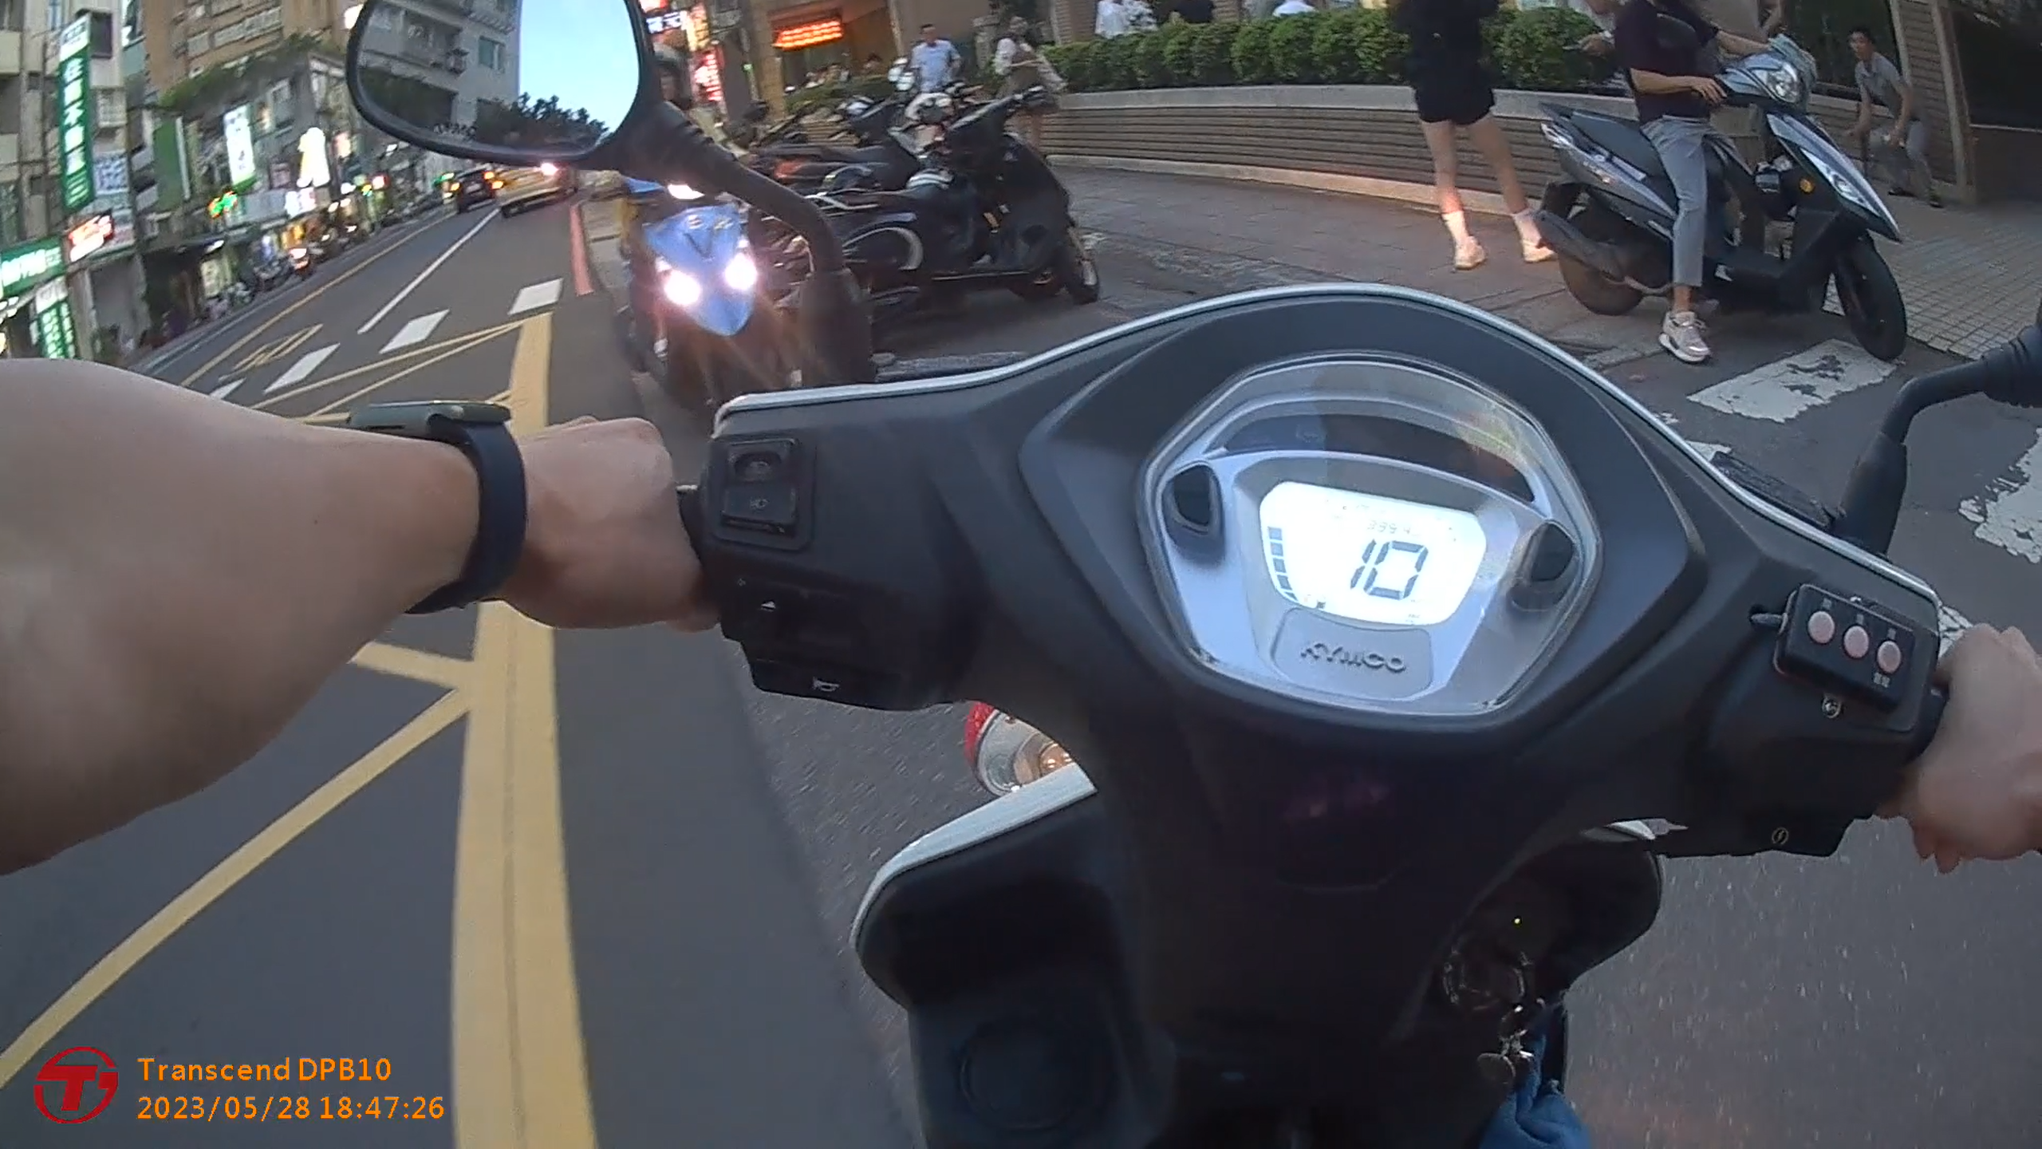
- 移工原本以蹲姿抽菸，見員警騎乘機車靠近後立即起身(截圖自員警密錄器)

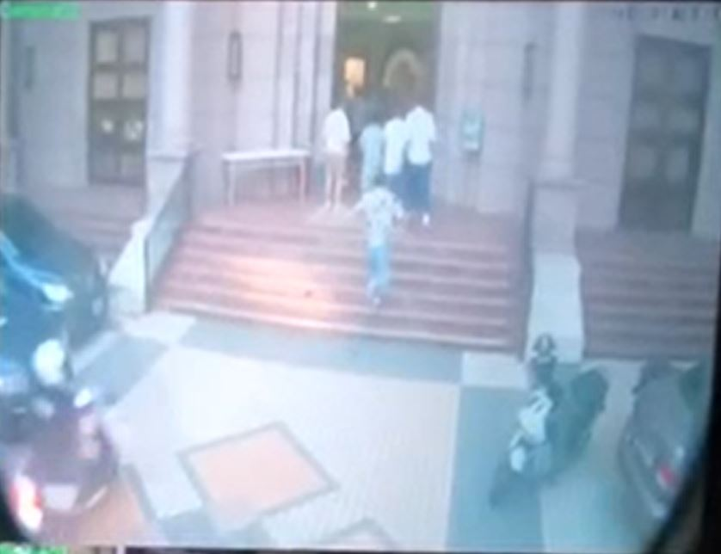
- 移工跑進聖心堂，員警騎乘機車尾隨進入聖心堂前庭院(截圖自聖心堂監視器)

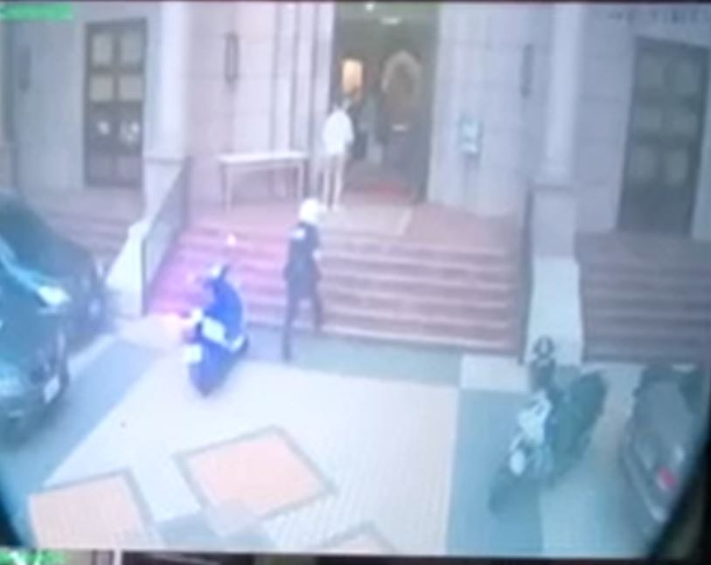
- 員警將機車停於聖心堂之前庭院後，隨即進入聖心堂(截圖自聖心堂監視器)

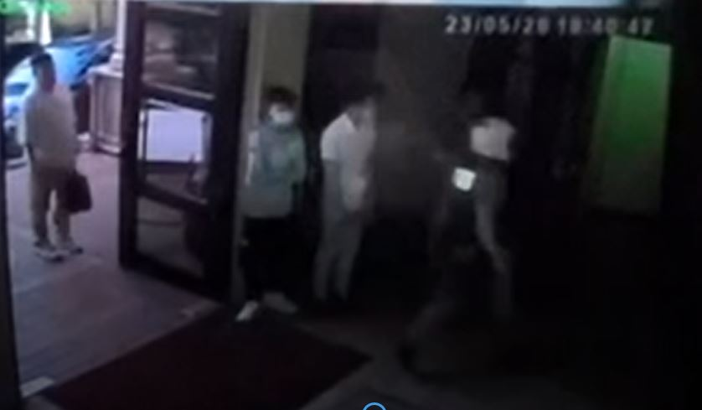
- 員警追入聖心堂樓梯間(截圖自聖心堂監視器)

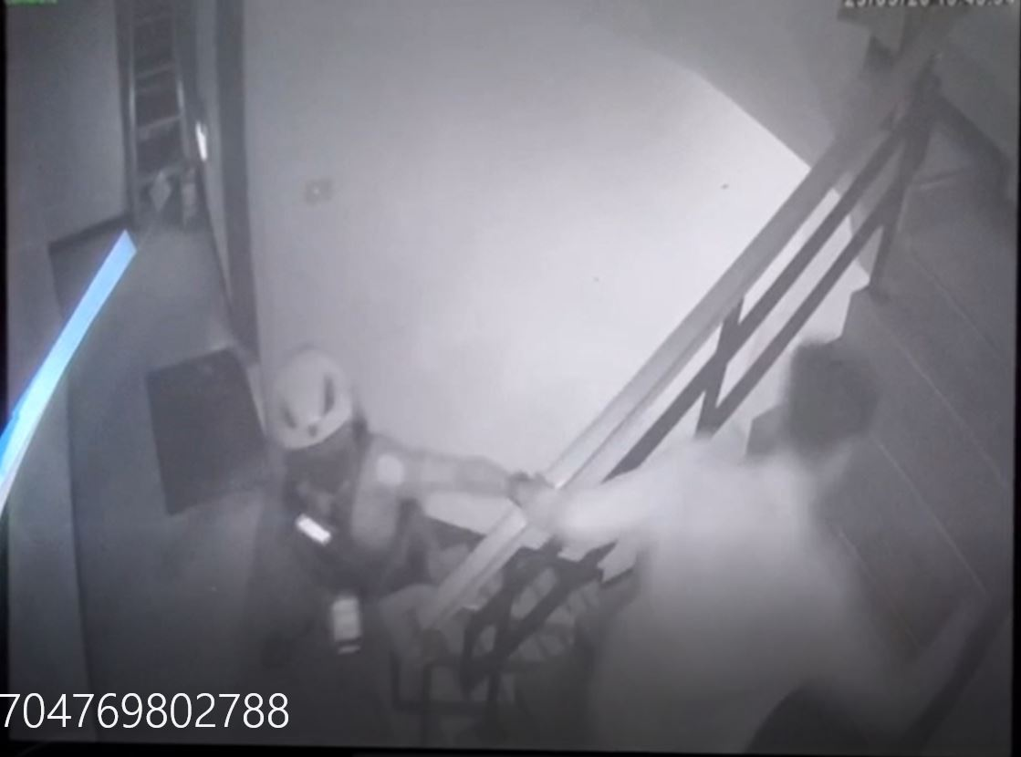
- 員警在樓梯間抓住1名移工左手，將其攔下(截圖自聖心堂監視器)
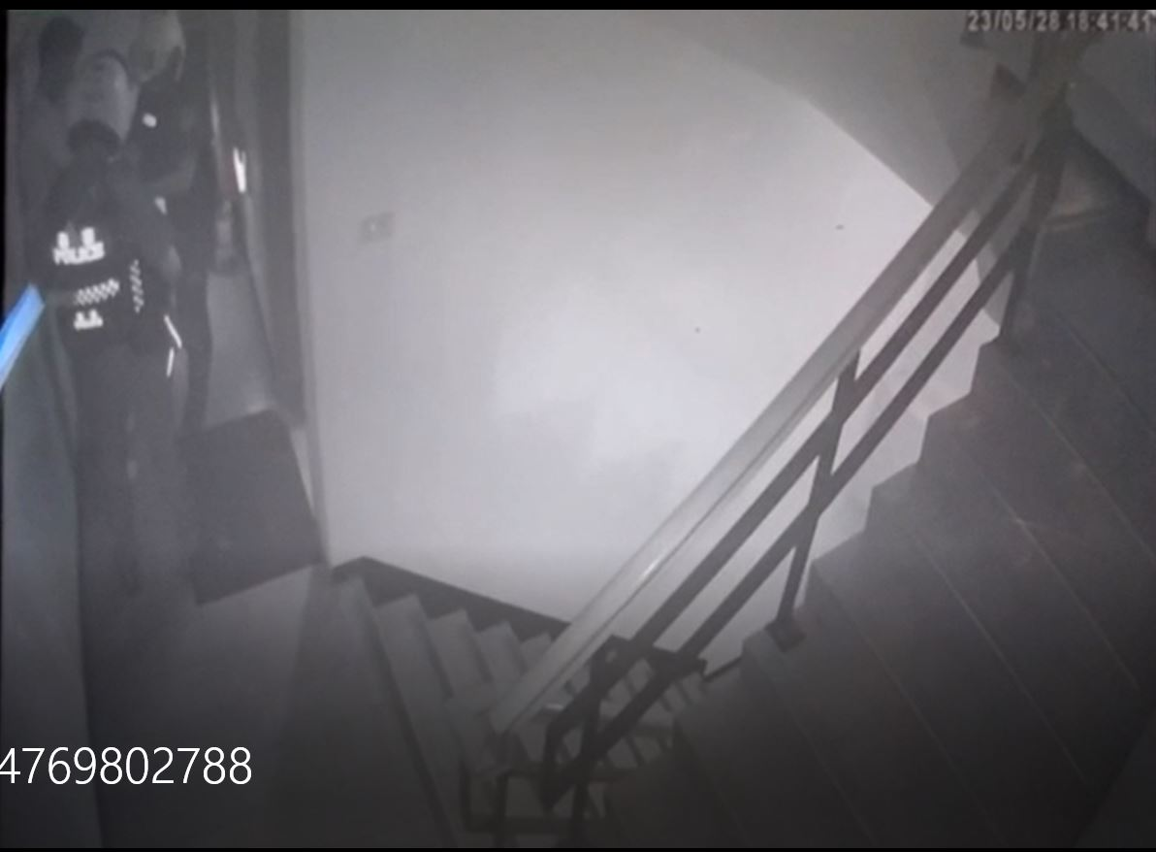
- 2名員對該名遭攔下之移工進行盤查(截圖自聖心堂監視器)

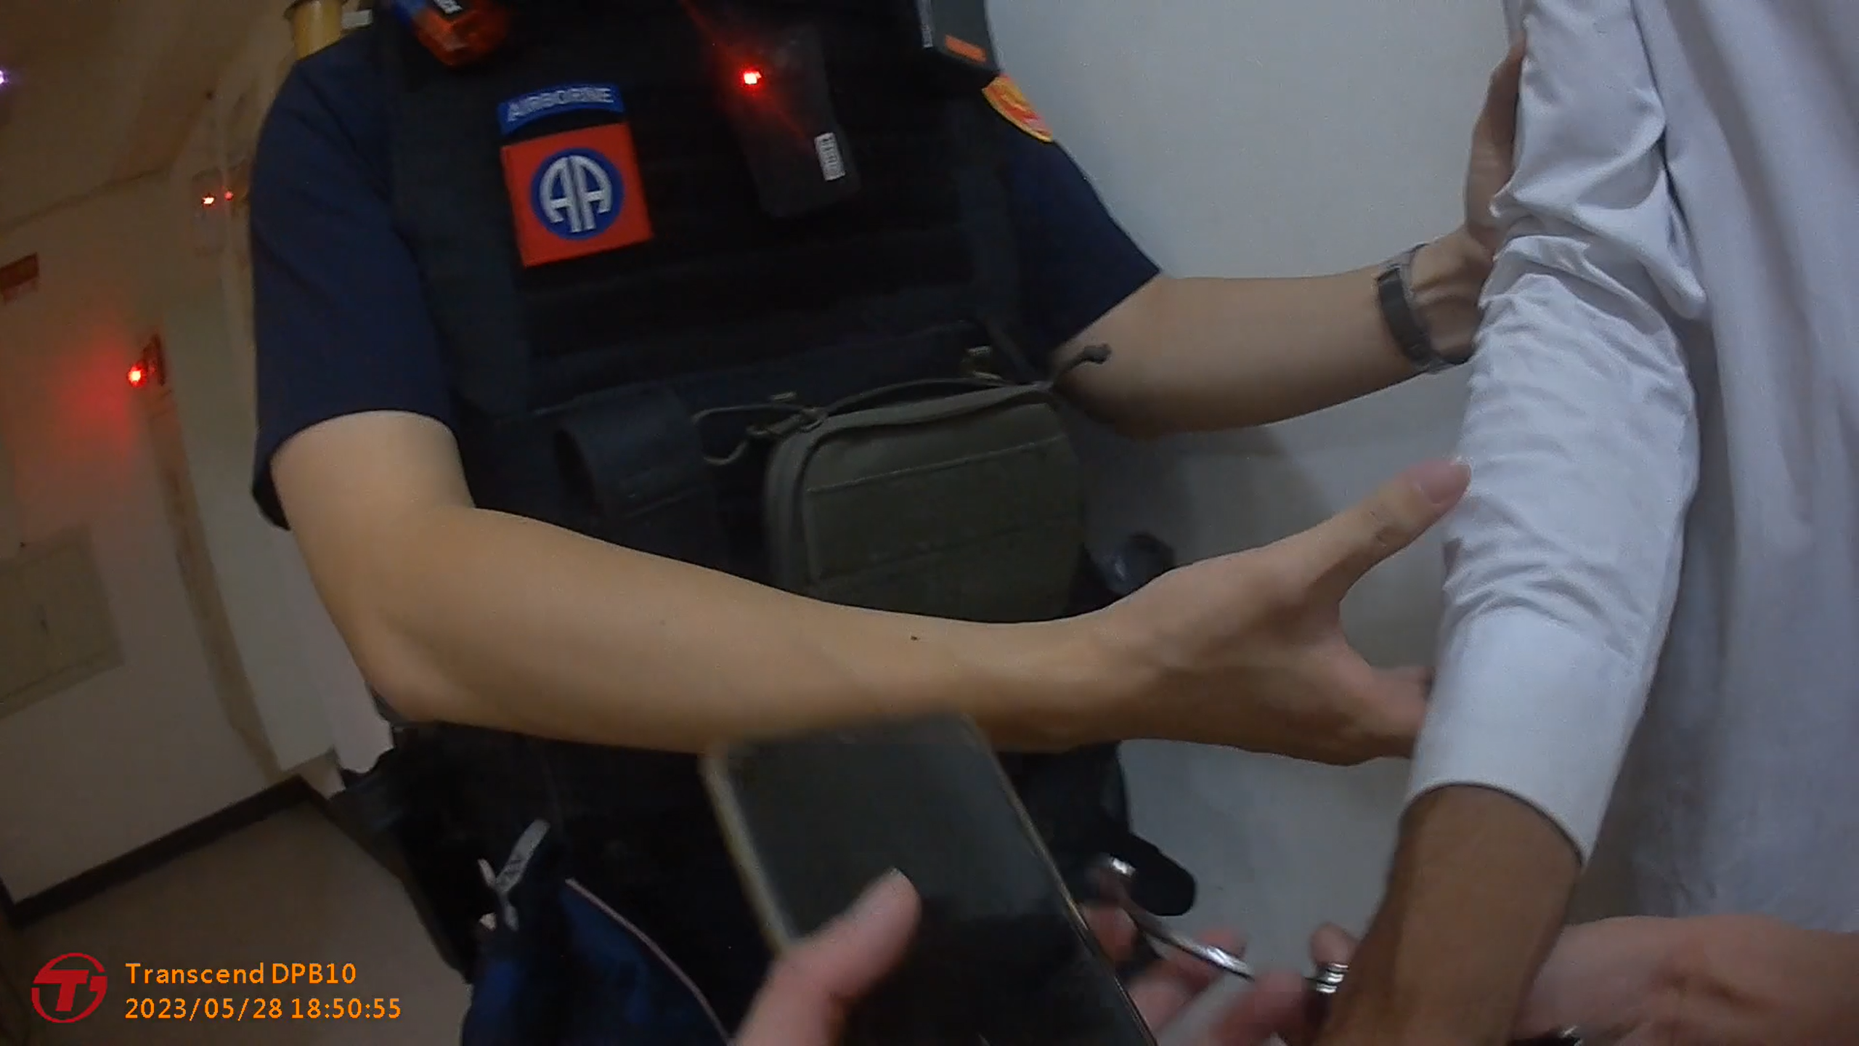
- 員警盤查後將該名移工上銬(截圖自員警密錄器)
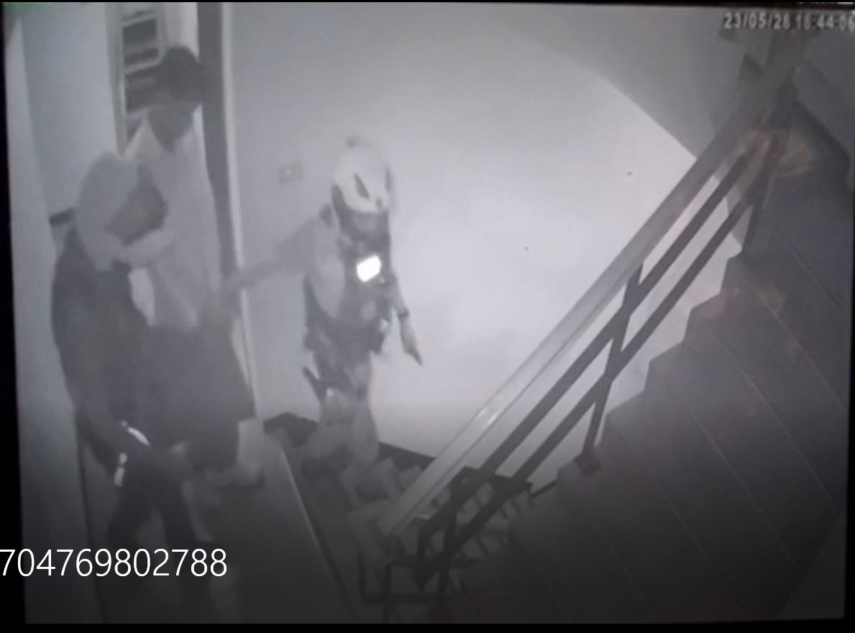
- 2名員警共同將該名移工帶下樓梯(截圖自聖心堂監視器)
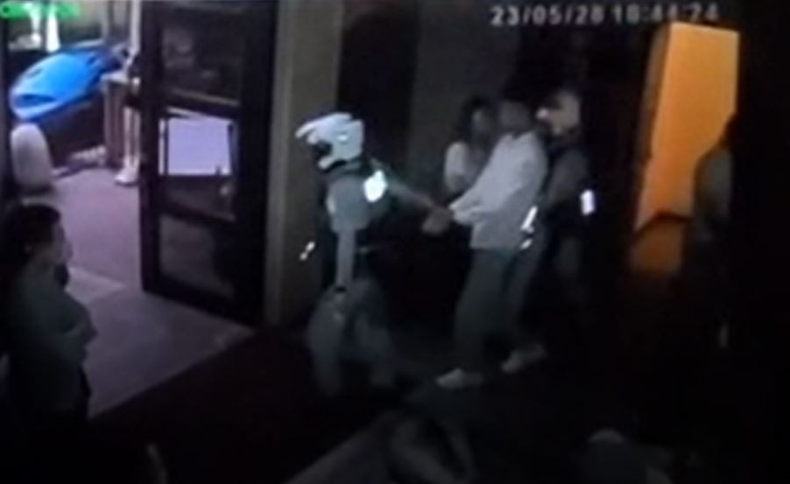
- 2名員警共同將該名移工帶離(截圖自聖心堂監視器)
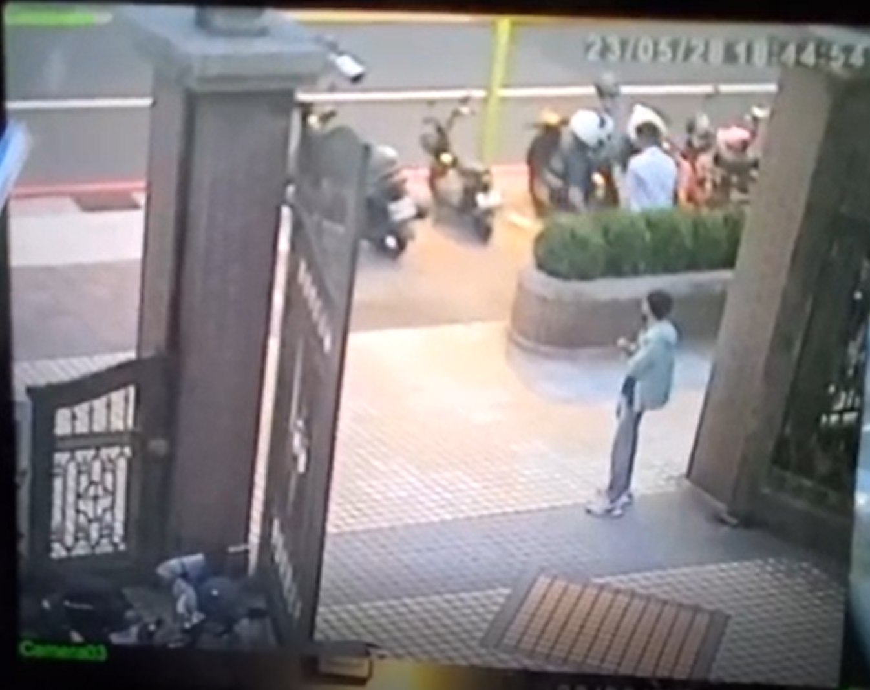
- 2名員警及移工等候派出所派車(聖心堂前人行道花台)(截圖自聖心堂監視器)

本案機關說明如下：

樹林所警員游○○(下稱游員)、孫○○等2員，於112年5月28日執行18時至20時執行巡邏兼銀行金融機構查緝車手勤務時，在合作金庫商業銀行樹林分行(下稱合庫銀行)前發現3名男子於銀行旁聚集，且明顯為外籍人士，見到警察後跑入中山路一段154號內(聖心堂)，其等2員當下依據警職法第6條第1項第1款「合理懷疑其有犯罪之嫌疑或有犯罪之虞者」追上前查證其身分。嗣進一步解釋：

員警執行金融機構巡簽時，發現3名明顯為外籍男子於銀行旁聚集，見警察趨前即神色慌張，跑入聖心堂內，此3人行經金融機構林立之公共場所，且見警立即跑離現場，執勤員警有合理懷疑其等可能係偷渡來台（未經許可入國）、逃離雇主處所、逾期停留或其他犯罪嫌疑，故執勤員警依警職法第6條第1項第1款之規定追躡予以查證身分。

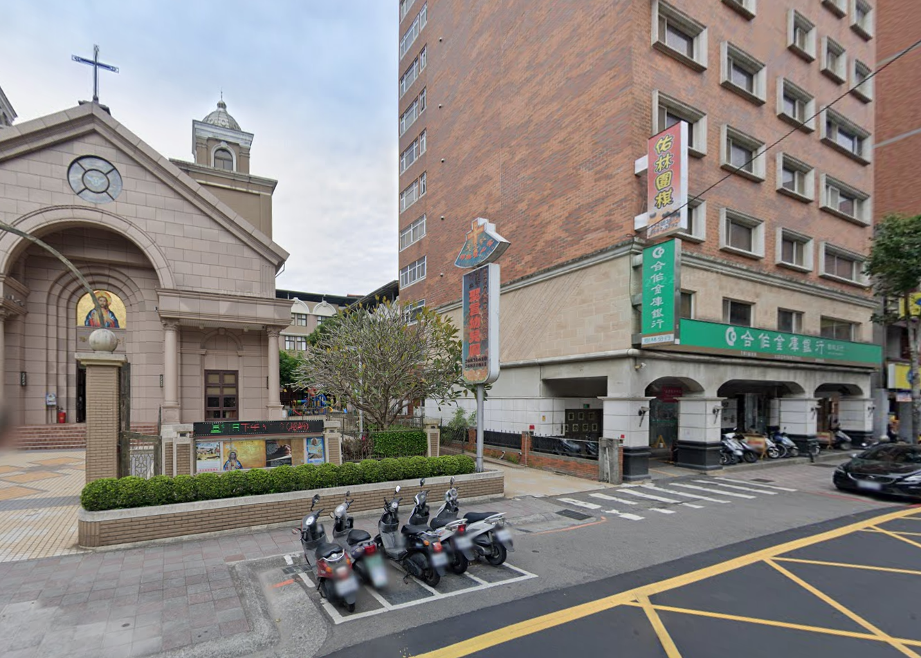
- 聖心堂旁為合作金庫商業銀行樹林分行，截圖自Google街景(圖像拍攝日期：西元2022年11月)

經樹林分局分析該路段為112年4月份刑案發生熱點，其中詐欺車手提領熱點有19次，為符合警職法相關規定，經分局長112年5月4日指定為加強規劃勤務防止犯罪發生之路段（參照警職法第6條第2項、第6條第1項第6款）。

據新北市警局查復，樹林分局於112年度，在新北市樹林區中山路一段沿線金融機構周邊，共破獲詐欺提領贓款車手王○○等16人到案，皆為本國人涉案。

游員進入教堂後於左側樓梯攔獲該名男子，確認為外籍人士，因該名移工於金融機構旁見警趨前即行逃逸，顯可疑為詐騙提領車手或有其他不法意圖，且褲子左前口袋鼓起，為維護教堂內禮拜民眾及員警安全，故依警職法第7條1項4款檢查其口袋內物品，取出後始發現為手機。

因外籍人士從事車手案件增加，員警由其舉動判斷為詐欺提領車手之可能性高，為避免證據遭湮滅，依據臺灣高等檢察署打詐平台要求，將手機開啟飛航模式，經其配合打開手機，發現相關資料均為越南文字，故點選手機檔案以查證其身分，惟均未發現居留證等資料，後經游員詢問是否為逾期居留，該男子點頭承認係失聯移工，遂依據入出國及移民法(下稱移民法)第72條第2項第3款（逃亡或有逃亡之虞）將其上銬帶回。員警攔獲該名越南籍失聯移工後，即未再對聖心堂其他人盤查，未有無差別盤查情事。

樹林所員警將該名失聯移工帶返派出所詢問後，於同（28）日檢送本案處置資料（含筆錄）影本，依移民法移請移民署北區事務大隊新北市專勤隊接辦並暫予收容。嗣由移民署於112年7月4日將其遣送出國。

依「地方政府辦理非營利組織陪同外國人接受詢問作業要點」第4點規定略以「……陪同人員之指派方式如下，且應探詢外國人意見擇定之……」，本案失聯移工於警詢訪談紀錄明確表示無須通譯到場，並登載於警詢筆錄中，復經查明係屬單純失聯移工，爰依「內政部入出國及移民署與警察機關協調聯繫要點」第3點「警察機關發現外來人口有違反入出國及移民法……，應於查證身分與製作調查筆錄後，檢附查獲外來人口在臺逾期停留、居留或其他非法案件通知書及其他相關案卷資料，移由移民署指定之單位處理。」規定，訊問後即轉送移民署專勤隊深入調查，係屬行政裁罰案件，不適用刑事訴訟法規定需全程錄音錄影範疇，爰無製作筆錄之影音檔。

樹林所製作該名失聯移工筆錄內容摘述如下：
問 | 答
上述年籍資料是否正確？有何證明文件？以何種語言跟你溝通？你有無前科？有無遭到法院通緝？ 有無涉及刑案？是否需通知駐臺使領館或辦事處？是否需要通譯在場翻譯？ | 正確。是我本人。經警方以電腦查詢我居留資料。沒有前科。沒有遭到法院通緝。無涉及刑案。不用通知駐臺使領館或辦事處。不用。
是否要申請提審？ | 不需要。
警方於112年05月28日18時50分許在新北市樹林區中山路一段154號前查獲你為失聯移工，是否正確？ | 正確。
你是由何人？以何種名義申請來台工作？申請來台工作地址為何？ | 根基營造股份有限公司，移工。台南市北區前鋒路149號。
你於何時？持何種簽證入境？證號為何？ | 2022年02月25日來台，持工作簽證、C9500310。
為何要失聯？ | 因為工作錢太少。
你失聯期間有無非法從事工作？請詳述非法雇主及工作地點？ | 有，工地打工。不知雇主是誰。

有關員警112年3月及4月間多次在聖心堂進行盤查一節：查樹林區中山路一段合庫銀行已設有巡邏箱，更是防詐重點區域，故常見員警執勤，並非員警在聖心堂外站崗，而是例行巡邏路線。查112年迄今未曾在聖心堂內查緝刑案或失聯移工，且樹林分局112年3月及4月間未曾在該路段查獲外籍移工。報載阮文雄神父所陳112年3月及4月都發現有員警在聖心堂附近盤查，係聖心堂位於合庫銀行旁，位於樹林分局樹林所銀行金融機構查緝車手勤務巡邏路線上，故員警發現可疑人士依法盤查，並無不當。

失聯移工之查緝

違反法令

移工失聯，其先後違反就業服務法（下稱就服法）與移民法之規定，說明如下：

違反就服法部分：

外國人依就服法第46條第1項第8款至第10款受聘僱，於聘僱期間倘有連續曠職3日失去聯繫情事，且經雇主依就服法第56條第1項規定通報，則由勞動部依其違反同法第73條第3款，廢止其聘僱許可。

違反移民法部分：

移工經勞動部依上情廢止聘僱許可，則由移民署依移民法第31條第4項本文規定，以其居留原因消失，廢止居留許可及註銷外僑居留證，其狀態即屬逾期居留，得由移民署依移民法第36條第2項第7款規定強制驅逐出國。

移民署與警政署之分工

移民署及警政署依法均有權責查處失聯移工，依就服法第62條第1項規定，主管機關、入出國管理機關、警察機關、海岸巡防機關或其他司法警察機關，得指派人員攜帶證明文件，至外國人工作之場所或可疑有外國人違法工作之場所，實施檢查，故移民署及警政署等司法警察機關人員，均得至疑似有外國人非法工作之場所執行查察。

次依移民法第63條第1項規定，移民署人員於查察非法入出國、逾期停留、居留、從事與許可原因不符之活動或工作及強制驅逐出國案件，得行使移民法第10章所定之查察職權。故失聯移工經依法廢止居留許可及註銷外僑居留證，即屬逾期居留，移民署人員得本於職權執行查察。

依移民法第67條第1項第1、3款規定，移民署人員執行查察職務時，得進入相關營業處所、交通工具或公共場所，並得對「有事實足認係逾期停留、居留或得強制出國」、「有事實足認從事與許可原因不符之活動或工作」等情事之人查證其身分。又實務上，移民署人員於執行查察勤務時，係經由主觀經驗輔以客觀環境事實，形成綜合判斷，如發現當事人疑似有上開違法（規）情形時，始依法查證當事人身分，並衡酌現場情狀執行查察，故移民署人員查察疑似失聯移工者，除須符合移民法等相關法令規範及要件外，亦兼衡人權及比例原則。

警察人員於執勤時，倘發現外籍人士(含失聯移工)疑有違法（規）之事實及符合警職法第6條之情事，始攔查並查證其身分，相關攔檢盤查等執法程序幾與國人無異。經由主觀經驗並輔以客觀環境事實，產生合理懷疑，形成綜合判斷，並符合警職法等規定要件後，始得發動攔檢盤查等執法程序，且不因種族、國籍、膚色及性別而有差別執法；執行時亦須注意比例原則，不得逾越必要之程度。

緝獲後之處置作業

警察機關人員查獲失聯移工，俟完成調查程序（含違法行為函送或移送主管機關裁處）後，則移由移民署於各直轄市及縣市設置之專勤隊接收，續由移民署人員依移民法相關規定，審酌個案情狀開具強制驅逐出國或限令出國處分，並依處分類型，執行後續收容及遣送作業。

手銬之使用

依移民署執行查察勤務之經驗，倘經確認受查察對象身分為失聯移工，是類對象為躲避查緝，常有極力反抗、趁隙脫逃或攻擊執勤人員等行為，甚有自傷之情形，故為維護執勤同仁及受查察對象之安全，且避免衍生疏縱人犯致執勤人員受刑事責任追訴等情事，該署人員得依法令衡酌個案情形，使用手銬等戒具。

按臺灣高等法院103年度上訴字第870號判決內容略述「……第一線之員警，雖非前揭入出國及移民法所稱得以將違反該法之外國人予以收容即強制驅逐出境之權責機關，然仍有查察逃逸外勞之職責，且於查獲非法逃逸外勞時，應將該等外勞置於公權力監督之下，使其不得任意離去，……揆諸前開說明，即應認屬依法逮捕拘禁之人；……」，另按104年12月1日臺灣臺北地方法院102年訴字第738號刑事判決內容略述「……查緝逃逸外勞確屬警察機關職務之一，且警察於查緝逃逸外勞時，得有拘束其人身自由暨移送移民署依法驅逐出境或暫予收容之權責。……」，爰查緝逃逸外勞確屬警察機關職務之一，警察依據行政執行法第36條及「警察人員使用警銬規範」第2點規定，避免其抗拒、脫逃，故將失聯移工上銬。

另依「警械使用條例」第5條及「警察人員使用警銬規範」第2點：「警察人員執行搜索、扣押、拘提、逮捕、解送、借提或其他法律明定之強制措施時，為避免被告、犯罪嫌疑人或其他依法受拘束之人抗拒、脫逃、攻擊、自殺、自傷或毀損物品，並確保警察人員、在場相關人員或第三人之安全，得使用警銬。」，故將失聯移工上銬等皆由執勤員警依現場狀況判斷，依法執行。

宗教場所執法

經警政署蒐報美、歐等國執法人員於「宗教場所」之執法規範略述如下：

美國

未明確禁止在宗教場所進行逮捕等執法行為，然基於尊重宗教自由之敏感性，非有充分的理由，原則盡量避免干涉宗教活動；另美國國土安全部訂有「保護區內/附近執法指南」，將宗教場所列為「保護區」之一，考量在保護區內執法可能會影響更廣泛之社會利益，故如非有必要情形，應避免於保護區內或附近執法。

美國警政制度分為聯邦、州、地方（市或郡）三級，在聯邦層級並無統一之中央警察機構主政，州及地方層級之勤務運作方式亦由各地方政府自行決定，故無全國「統一」之既定作法。

美國憲法第一修正案（保障言論自由）明令保障個人宗教自由之權利，包括在宗教場所内不受政府干擾，但未明確禁止在宗教場所進行逮捕等執法行為，不過基於對該修正案之尊重，執法機關除非有充分的理由，否則盡量避免干涉宗教活動，而此原則仍有例外，包括：

犯罪活動：如具正當合理懷疑有犯罪活動正在進行，如偷竊、襲擊或販毒等，則可以於宗教處所進行逮捕。

逮捕及搜索：如果警察持有拘票，則可於宗教場所執行令狀對嫌犯逮捕；而對宗教處所之搜索則受到美國憲法第四修正案之限制，該修正案目的在於保護公民免受不合理的搜索及扣押，並要求搜索需具體指明搜索地點及物品，故於宗教處所執行搜索，警方須向處所證明具有合理懷疑場所内存在犯罪證據，在緊急狀況下或證據可能被遭銷毁之情況下出示搜索票進行搜索。

基於上述狀況警方雖然得進入宗教處所執行任務，但仍會謹慎並尊重宗教自由之敏感性，確保最小程度之干擾。

美國國土安全部（Department of Homeland Security)訂有「保護區内/附近執法指南」（Guidelines for Enforcement Actions in or Near Protected Areas ，2021年10月），其中即包含對於「宗教場所」執法之原則，說明如下：

進行逮捕、搜查、執行搜索票/傳票或其他執法行動，需要考慮許多因素，包括執行地點、以及對其他人和更廣泛社會利益的影響。例如，如果在緊急避難所進行行動，可能會導致非公民，包括兒童，不願意前來避難所接受所需的食物和水、緊急醫療或其他人道救援。

在最大的可能範圍内，應當避免在「會限制人們接觸基要/必要服務或參與基要服務的地點」執法。這樣的地點被稱為「受保護區域」。

執法人員完成執法使命，但同時不限制個人獲得所需的醫療照護、兒童進入學校、流離失所者獲得食物和住所、信仰者進入他們的宗教場所等。

「受保護區域」（Protected Area)定義如下:

學校。

醫療院所、社區健康服務中心等。

宗教場所。

兒童聚集處，例如遊樂場、休閒中心、托嬰中心等。

社會福利中心，如災害應變中心、家庭暴力庇護所、受害者服務中心等。

救災/救援中心，如災害疏散路線、災害庇護所、緊急物資、食物或水發放處等。

喪禮、婚禮。

正在進行的遊行、集會處。

不僅在受保護區域「內」，如果在受保護區域「附近」執法亦會導致個人進入受保護區域内產生相同的限制影響，則仍應避免在受保護區域附近執法。

惟仍有下列例外情形仍應執法：

執法行動涉及國家安全威脅。

存在對個人的立即生命危險、暴力或生理傷害。

該名對象會造成社會大眾危害。

對親眼目睹的越境者(border-crosser)進行緊急追捕。

刑案證據立即將被滅失。

以上僅是舉例，執法人員仍應依據自身判斷評估是否應逕行執法。

除非存在迫在眉睫的情況，執法人員在或接近受保護區域進行執法行動前，必須徵求所屬機構總部(上級)的事先批准。

在或接近受保護區域進行的任何執法行動均必須詳實登載於機構隱私法(Agency’s Privacy Act)的電子記錄系統内，以便日後進行索引及稽核，例如：如何判定為保護區域、為何進行執法？是否事先獲得批准，如果沒有，為什麼沒有？在未獲得事先批准的情況下採取行動後向總部(上級)報告情形、執法行動期間和之後立即發生的情況報告等。

荷蘭

「場所進入法」第12條規定，除非現行犯，否則執法人員不得進入以下場所進行執法：

在會議期間，荷蘭國會、省議會、市政府或任何其他民意代表機構的會議室。

在宗教儀式或沉思會期間，在用於宗教儀式或沉思會的場所。

在庭審期間，舉行庭審之場所。

著名案例：

2018年10月，位於荷蘭海牙的伯特利教堂舉行了超過1,500個小時的教堂禮拜，以防止亞美尼亞人Tamrazyan一家遭荷蘭政府驅逐出境，因政府不得中斷教堂禮拜帶走參加的人，故荷蘭警察不得進入這為期3個月的教會禮拜活動。荷蘭之「場所進入法」規定，除非現行犯，否則執法人員不得進入正在進行宗教儀式或沉思會之場所進行執法。

教廷及駐台代辦馬德範蒙席意見

梵蒂岡主張人民擁有宗教信仰自由，認為執法人員對此應給予尊重，執法工作不應針對特定宗教，或使信徒對參與宗教活動心生畏懼。執法機關倘有進入教堂執法之必要，在無明確犯罪證據之情況下，建議等候宗教儀式(如彌撒)結束，並先知會教堂負責人員及說明理由，再入內進行執法工作。

教廷駐台代辦馬德範蒙席就本案向外交部表示，教堂在過去曾享有庇護權(right to asylum)，現今在某些地方仍然如此，惟係個別國家基於特殊協議所授予之特權，教廷已不再於國際法層次作此主張。渠尊重我方本於權責處理本案，惟希望類此事件不再發生，亦盼此事不致遭受強烈抗議，尤其在媒體上。

機關查復

我國為宗教自由之國家，宗教之多元性及包容性舉世聞名，無論本國及外國人民，倘無違反相關法律，均得在此自由信奉及傳布各種不同宗教，享受憲法及人權兩公約所保障之宗教自由。據統計，我國有將近3萬3千多個供宗教（信）徒膜拜、聚會之場所，平均每1平方公里，就有1座寺廟或教會（堂），宗教建築密度之高，舉世罕見。惟上述統計，包含依法設立或登記之寺廟、宗教財團法人及宗教性社團1萬8千多家，亦包含未依法設立或登記之神壇及未立案宗教場所1萬5千多家，上開兩者之權利及義務大相逕庭。宗教場所為合法宗教團體所有，且作為傳教布道使用之財產（包含土地及建築物），原則上皆屬宗教團體之私產，應尊重宗教團體之管理權，司法院釋字第573號理由書揭示宗教團體應享有組織、人事及財務之自主權，既屬私人財產，具有自主權，原則上得由宗教團體決定是否允許他人進入與使用。故有些宗教團體基於信仰之神聖性，其宗教場所僅向信徒會友開放，如大多數之天主、基督教堂，有些宗教團體基於向外傳教需要，其宗教場所對外開放一般人皆可自由進出，如香火鼎盛之佛、道教寺院宮廟。許多公開供公眾使用進出之宗教場所，在某些宗教儀式性活動進行時，也具有特殊之神聖性，任何之打擾都是冒犯之行為。例如閉關、靜坐、禪修、彌撒、祝禱，屬於某種神人相通、天人合一之神聖性時刻，易引起衝突。但若不是在儀式進行中，則進入這類宗教場所，又未必造成打擾或冒犯，尚難一概而論。

執法人員無論在上述任何宗教場所執法，都存在目的和手段要合乎比例之問題，如果犯罪有立即明顯之危險，進入宗教場所追捕能達成之公益顯大於造成之危害，執法人員自得於任何時間進入任何宗教場所，包括所有具神聖性之宗教場所。反之，無立即明顯之危險時，雖然宗教團體是否依法設立，是否對外開放，是否進行宗教神聖儀式中，警察執法人員不具有由外觀予以精準判別之專業，然而基於對私有財產之尊重，並保護警察人員依法行政，倘無立即危險，警察人員無論進入依法設立或未依法設立之宗教場所執法，皆應先取得同意，以杜爭議。

警方依法為進行即時管制(如發生鬥毆或隨機性殺人情形)所得為之管束，以及當人民生命、身體有迫切之危害而逕入住宅、建築物或其他處所執法，並非我國所獨有。執法單位與天主教會應加強溝通，增進雙方瞭解與互信，就執法方式取得共識，以維護我國崇尚及捍衛宗教自由之國際形象。

機關檢討如下：

員警為查緝犯罪、預防危害發生，對於有合理懷疑犯罪或有犯罪之虞情況，依「警察職權行使法」等相關規定，始就可疑對象(不論本國人、外國人)進行攔檢盤查。

各警察機關對於宗教自由一向秉持絕對尊重之態度，除非緊急狀況，嚴禁刻意侵擾行為，且儘量避免進入正在集會之宗教場所內執行查察，但對於任何違反法律之行為，仍將堅守職責執法，並注意執勤技巧。

依司法院釋字第490號解釋略以，宗教自由在必要之最小之限度內，仍受國家相關法律之約束；故如確有必要，員警基於維護治安職責所在，發現民眾（不論本國人、外國人)有違反法律之行為，仍將依法查察，警政署並將持續要求同仁注意執勤技巧及符合法律要件。

本院啟動調查後，警政署參照美國國土安全部訂有執法指南之模式，已於113年3月8日函發修正「執行巡邏勤務中盤查盤檢人車作業程序」、「執行路檢攔檢身分查證作業程序」，俾利警察人員遵循。警察人員依據警職法「發現犯罪徵候或危害事實進行身分查證盤查」，以及依刑事訴訟法「追緝現行犯或拘捕犯罪嫌疑人」而進入宗教場所執法方式仍有差異：

警察人員發現犯罪徵候或危害事實進行相關盤查（身分查證）應遵循警職法第6條要件與程序，對於宗教場所之進入應視其是否為對外開放時段（屬公共場所狀態），或另取得該場域管理人同意進入，否則自不得任意為之。

如屬追緝現行犯或執行逮捕、拘提被告或犯罪嫌疑人等，而有進入住宅或其他場所之急迫情形，得依刑事訴訟法131條規定，進入緊急搜索。並遵循該法第11章「搜索及扣押」所訂執行時之注意與限制事項，及執行後報告該管檢察官及法院程序。

宗教信仰之教義常與公義、良善、正直、倫理等結合，其目的也常在勸人為善、培養品格、遵守律法；許多宗教團體也積極從事公益慈善與社會教化事業，樂意配合政府政策。天主教會為普世公認之宗教信仰，在臺灣醫療、教育、慈善等方面之公益貢獻有目共睹，回教穆斯林在臺灣也有正式立案之宗教組織，受政府監督與輔導。許多來自東南亞之移工信奉天主教及回教，倘政府欲結合上開宗教團體在臺灣之力量共同解決逃逸移工之問題，或請宗教團體進行相關宣導，不失為具體落實公私協力之可行方法。

現場履勘聖心堂(113年1月8日上午)

訪談內容摘錄如下：

聖心堂羅沛士神父

那時候是在舉行彌撒，所以警察進入教堂，就是1個很大的錯誤，在全世界來說也是1個非常大的錯誤。

在荷蘭有1個家庭，他們是難民，住在荷蘭已經9年，後來政府決定要把他們趕出去，老百姓覺得是非常不公平，因為他們已經住在這個國家9年了，還有小朋友在學校讀書。當時那個家庭覺得已經不安全了，警察可能來抓他們，所以他們就進入1個教堂，警察要跟神父或牧師溝通之後才能進去。教堂請很多的神父舉行禮儀，24個小時舉行，繼續好幾個月，所以警察完全不能進去。

在民主國家，警察不能隨便進入教堂，如果還是在彌撒儀式中進入，就更嚴重，因為教堂是1個神聖的地方。我是來自巴拉圭，我們是獨裁政府，會迫害教會，還會抓一些神父，可是他們不敢進入教堂。我們臺灣還要學很多。

本案發生時，我本來要打給教廷駐臺灣代辦，但是擔心影響教廷和臺灣的關係就沒打。

本案發生後，警方說當時教堂沒有在舉行彌撒，所以他們才進來，這不是事實。另外警察說他們抓移工只有在樓梯間，沒有進教堂，但這不是事實，只要進了教堂的大門，就算是進入教堂。

歐洲發生戰爭，但是有一、兩千年歷史的教堂仍然存在，因為交戰雙方都不敢對教堂開火。

世界各國的大學、教堂，警察要進入都要先經過同意。即使教堂是公開的地方也是如此，因為教堂是天主的地方。一般私人的住宅也要有法院的搜索令才能進入。除非是當時已經發生刑事案件、警察看到現行犯。

當時如果我是本堂神父的話，我不會讓警察把人帶走，因為那位移工只是逃逸，不是犯大錯。如果警方仍然不願溝通，我會讓全世界都知道這件事。

很多國家的法律都有明文，要進入教堂必須有法官的命令，否則就要跟教堂神父溝通，教堂神父也會考量是什麼案件，也不會隨便讓警察將人帶走。

依據是天主教法典第1211條：「在聖所行嚴重的侮辱行為，給予信徒惡表，即是褻瀆聖地，此行為依照教區教長的判斷，如嚴重相反該地之聖善，即不許在該地舉行敬禮，直至按照禮儀書以贖罪禮賠補侮辱為止。」因此如果再嚴重一點，類似的案件發生後，甚至還要由主教主持來辦理淨化的儀式。

阮文雄神父

我已經多次經由民間團體運動，要求警政署避免在教堂盤查，大約在西元2,000年左右也發生過類似的案件，在中山北路的聖多福教堂發生，後來警察要盤查的話，要離教堂500公尺。

大概去年7、8月份在桃園，警察也是在我舉行彌撒的時候進來，在教堂後面走來走去，後來去4樓找神父，下來又開始繞，當時我停止彌撒，請現場的越南教友錄影，越南人很怕警察，就不敢錄影。這件事我有函文給桃園的警察局，警察回復因為教堂對面發生案件，警方是來看監視器，但是我覺得警方可以在彌撒以外的時間來。

在聖心堂外面，常常有警察在盤查，我曾經出去告訴警察：「盤查是你們的工作，但是請你們距離教堂遠一點。」因為就算是失聯的移工，也有宗教上的需求，盤查時不要那麼靠近教堂，結果他們還是不聽，後來甚至發生本案衝進教堂抓人的事情，當時我還穿著禮儀的衣服直接出去跟警察說。

如果有報案，警察在得到教堂神父的同意，或是有搜索票，可以進入教堂查察，但是不能因為有移工跑進來警察就進來，越南人的成長背景對警察本來就有恐懼感，所以因為害怕就會跑。另一種原因就是該移工有犯錯所以會跑，但是警察要得到教堂神父的允許才能進入教堂。

當天我在聖心堂這裡主持彌撒的時候，突然聽到後面傳來很大的聲音，我看到前方二樓座位區的教友跑來跑去，教友告訴我，是警察在二樓的樓梯間抓人，因為該樓梯間的門進來就是二樓座位區，所以很多教友就被影響到。後來我還穿著儀式的衣服就走出去，告訴警察這裡是教堂，請他不要在這邊抓人，並把機車移出去。當時被抓的移工已經被帶到教堂前方的花台處，手被銬起來，我知道移工逃逸是違反移民法的，我跟那位移工確認他是逃逸的狀況，所以我就沒有要求警察放人，但是我認為上手銬是不妥的。

我聽教友說，本案的移工來參加彌撒，中間出去教堂外面抽菸，一看到警察，因為是逃逸的，所以直接的反應就是往教堂跑，但是那位移工又不是殺人，警察不能就直接跟著進來教堂。

我認為警政署除了要教育員警外，也要制定相關的規範。

當時的聖心堂神父也不想把事情弄大，我請吳○○立委的助理幫我開了1個記者會。以前警察在聖誕節都會在教堂附近繞，本案發生開記者會後，今年聖誕節就沒有了。

一進入教堂門口，就是進入教堂了，就算在樓梯間也是。

阮鈺婷小姐

警方知道每個星期日下午5點都有彌撒，警車都會在教堂前面繞來繞去，因此造成教友的恐懼。

本案當時是5位移工跑前面，2位警察在後面追，後來警察抓到1位，當時現場狀況很混亂。警察是直接將機車停在教堂前的庭院裡。

警察的態度很兇，有時候會進來教堂要求教友出示移工的證件，我因為職責所在，會過去問，我說我可以幫忙翻譯，警察就會罵我說不關我的事，不要插嘴，否則會告我妨礙公務。

諮詢(分別於113年2月1日及同月19日諮詢學者專家及宗教界人士)

113年2月1日

警察執行查察失聯移工時涉及的組織法上問題應先予釐清。在管轄權的設定上，違反入出國及移民相關規定之查察、收容、強制出國（境）及驅逐出國（境）」係屬於移民署的任務（內政部移民署組織法第2條第1項第5款）。惟在查察失聯移工方面，警察機關通常基於「職務協助」（行政程序法第19條）輔助移民署執行相關工作，例如知名的「祥安專案」即結合移民署、警政署、海巡署、憲兵單位等資源共同執行。由於職務協助並未移轉機關之權限，請求與被請求職務協助之機關仍應在「其權限範圍內」相互協助，因此移民法第63條以下有關面談與查察之規定，除非法律有特別規定，警察於查緝失聯移工時並無法適用；換言之，其仍須依相關授權警察執行任務之行為法與程序法規範（警察職權行使法、刑事訴訟法等）執行勤務。警察如查獲失聯移工，即應依「內政部入出國及移民署與警察機關協調聯繫要點」第3點之規定，移由移民署處理。

警察可否以客觀上「當地常有詐欺車手提領贓款」、看見「有可疑男子見警後即往教堂內跑去」等理由進行盤查，就此，應先釐清本案事實是否符合警職法第6條有關發動查驗身分措施門檻之條件。本案員警係於執行巡邏兼銀行金融機構查緝車手勤務時，行經聖心堂，發現3名男子行蹤可疑，其於見警後即向教堂內跑去，員警尾隨其後於樓梯間盤查其中1名男子身分，隨後更進入聖心堂實施盤查。由於本案警方陳稱，其係因合理懷疑男子有犯罪之虞始行使盤查之權限，故應檢視案件事實是否符合警職法第6條第1項第1款「合理懷疑其有犯罪之嫌疑或有犯罪之虞」，或同條第1項第2款「有事實足認其對已發生之犯罪或即將發生之犯罪知情者」之要件。就前者而言，一般認為所謂合理懷疑係指有客觀之事實作為判斷基礎，依據警察執法經驗所作成之合理推論或推理，相對人是否已從事犯罪行為或即將從事犯罪行為：是否該當此要件則須由現場環境綜合判斷。儘管學理上有援引美國法上的裁判認為所謂「見警即跑」即構成合理懷疑者，惟仍須以現場環境綜合判斷，尚未能因民眾之緊張與逃避行為即認已達合理懷疑的門檻。但仍應留意，查驗身分並非嚴重干預基本權的行為，在此亦無須設定過高的條件。

就員警進入教堂內針對特定人事實施盤查部分，涉及查驗身分措施實施場所的問題。就此，警職法第6條第1項規定：「警察於公共場或合法進入之場所」，得實施身分查驗措施；同條第3項則規定：「警察進入公眾得出入之場所，應於營業時間為之，並不得任意妨礙其營業」。所謂公共場所係指公眾得自由使用或停留之場所，如公園、車站或道路；至於公眾得出入之場所，一般則係指娛樂場所、旅館或酒店等進入無須特別許可之營業場所而言。相較於公眾得出入之場所，因私人之住居所、俱樂部並未對公眾開放，即非警察得實施身分查驗措施之處。有問題者為，民間教會、教堂是否得涵攝於「公眾得出入之場所」概念下？教會雖非營業場所，且其亦得自由決定開放時間，但只要是在開放時間民眾無須特別許可即可進入，由此觀之，民間教會、教堂在開放時間應可解釋為「公眾得出入之場所」。

承上所述，若肯定民間教堂為公眾得出入之場所，警察得於其開放時間入內實施查驗身分措施，惟如此時教堂正在舉行彌撒活動，警察的盤查行為是否可能構成對於宗教自由的侵害？在此，首先應區分不同的基本權主體：個人作為自然人固然得主張宗教自由，教會作為財團法人或非法人團體學理上亦認爲得作為基本權主體，行使所謂的集體性的宗教自由。就宗教自由的內涵而言，一般可區分為積極與消極的宗教自由，本案主要涉及前者。積極的宗教自由固然包含行使宗教（例如參與宗教活動）與表達、散布宗教理念的行為。著眼於本案，移工是否可主張宗教自由的前提在於其是否有行使宗教自由的意圖，或是其進入教堂僅是為了躲避員警的盤查？如當事人於教堂外見警後隨即進入教堂，其主觀上是否有行使宗教自由的意思，恐須釐清。惟即使當事人確係基於參與宗教活動的意思進入教堂，員警盤查的行為亦旨在確認其身分，並無禁止其參加彌撒之意，此亦未構成限制當事人宗教自由的公權力行為。此外，就員警盤查行為是否限制集體性的宗教自由而言，若其僅係針對參與彌撒的特定人（換言之，並非普遍）查驗身分，而未影響宗教活動的進行與秩序，亦不構成限制宗教自由的國家行為。至於坊間所見之宮廟是否可主張宗教自由（不論是個人的或集體的），仍須觀察其信仰是否符合法律上對於宗教的理解。

失聯移工如有涉犯刑事罪名而得依刑事訴訟法相關規定拘提或逮捕時，教會固然無法拒絕。但移工單純因連續曠職而失去聯繫（就服法第56條第1項），國家僅得對其處以罰鍰（移民法第74條之1第2項，後續廢止居留許可、遣返等問題暫且不論）；關於罰鍰之執行，行政罰法有關裁處程序之規定，並未授權行政機關得採取限制人身自由或一般行動自由的措施。應留意的是，警職法規定，警察依第7條第1項第2款及第3款之方法顯然無法查驗身分時，警察得將人民帶往勤務處所查證；帶往時非遇抗拒不得使用強制力，若符合警職法第20條之要件，警察即得使用警銬。本案情形，如警察進入教堂盤查符合第6條第3項的條件，教會並無不許可的權利，此時警察仍應遵守宗教自由對國家權力之限制，員警之盤查行為不得干擾宗教活動的進行。

警職法第6條第1項第1款所稱「合理懷疑」，係指必須有客觀之事實作為判斷基礎，根據當時的事實所做成的合理推論或推理，而非單純的臆測；合理懷疑之事實基礎包括：情報判斷之合理懷疑、由現場觀察之合理懷疑、由環境與其他狀況綜合研判之合理懷疑、由可疑行為判斷之合理懷疑：必須「根據客觀事實」加以判斷，不得恣意行之。警方不可僅以「當地常有詐欺車手提領贓款」、看見「有可疑男子見警後即往該教堂內跑去」等事由，即可攔人進行盤查。

本案中警察已侵犯宗教自由。相較於警察的觀點，毋寧天主堂神父說法更為可信：「當時其主持主日彌撒，有人跟他說警察衝進來抓捕移工，在未經教會許可下衝進來抓人，已嚴重侵害憲法保障人民宗教信仰自由的基本人權，應嚴正譴責警察職權行使過當。警方刻意在教堂外走動、盤查，此事已發生過至少3次以上。失聯移工不是罪犯，其應有滿足信仰需求而上教堂作禮拜的權利，而這項權利應該是完整而不受公權力脅迫。5月28日為禮拜日，移工前往樹林耶穌聖心堂望彌撒時，樹林分局員警衝進教堂建物，在樓梯間走廊、廁所前無差別盤查移工身分的天主教友，在確認其為失聯移工後上銬帶走，此舉已造成移工恐懼、不敢到教會聚會的心理陰影。」

請思考西元1979年12月23日發生在台南白河林子內教會主日崇拜中發生的事。許天賢牧師在教會講壇上講道，被警察強行逮捕，許牧師後來被羅織罪名判刑入獄。信徒在教會內進行宗教崇拜，是很嚴肅的事，有其內在神聖性為人性尊嚴具體表現，國家機關必須給予最高尊重與保障。衡諸史實，侵入宗教崇拜處所干擾甚至逮捕的情事，血淚斑斑。納粹之惡就在於侵入猶太人會堂逮捕、劫掠。荷蘭的例子，警察不可侵擾宗教崇拜進行是文明國家常例。台灣豈非文明法治國家？即使司法警察拿了搜索令與逮捕令，都不能干擾崇拜進行。必須待禮拜結束後並且告知教會執事才能進行逮捕或搜索。何況此案只是失聯移工，並非窮兇極惡的刑事罪犯。明顯違犯警職法與行政程序法之比例原則。

倘警方刻意在有移工出入的教堂外走動、盤查，以抓補失聯移工，此作法是對崇拜會眾的侵擾與歧視。嚴重侵犯宗教自主與自由的本質。

據警政署106年7月12日警署刑防字第1060111086號函頒「警察人員進入校園執法相關機制」規定略以，基於尊重校園自主及自治之精神，警察人員未經校方同意，不得任意進入校園，故因偵辦校園內之刑事案件，而須主動進入校園前，應先行知會校方聯繫窗口，取得校方同意，並於校方代表人員陪同下進行。則於宗教場所應比照上開校園執法機制辦理。

113年2月19日

在臺灣有很多逃逸移工，教會是安慰他們心靈的管道，如果有警察在教堂外面或會進入教堂，他們就不會再去教堂了，要尊重他們的信仰，我們也了解警察的職責所在，如果警察真的因案件抓人，不要在教堂內抓人，否則會影響很多人。

我們跟聖座梵蒂岡有外交關係，教堂可以視為聖座範圍的延伸，所以如果執行單位隨意進入教堂，對中梵的外交關係會造成很大的影響，要慎重考慮。

大概是西元1999年左右，聖多福教堂也曾經發生警察進入教堂的情形，大家就害怕，不敢再來教堂，後來梵蒂岡代辦大使有透過外交部介入交涉，警方有來道歉，但是其他教堂還是有發生類似的事情，所以台灣政府應該有1個統一的作法。

教會也會協助解決移工逃逸的問題，我們都會鼓勵教會的失聯移工自首，例如之前有1個專案，自首只會被罰2,000元。

如果只是失聯移工，沒有強烈的抵抗，儘量不要上銬，他們其實也沒有犯大錯，為家庭很努力工作賺錢過生活，來教堂是要尋求心靈的安慰。

之前我在意大利，我的學生在政府工作，他們認為，對於這些認真工作賺錢的非法移民，如果只是逃逸移工，沒有其他犯罪行為，就不會抓他們。他們認為非法移民也對他們的國家有貢獻。這是意大利政府的規定。

移工如果做壞事，警察當然要抓，但是應該等到彌撒結束再抓，否則現場參與活動的移工會害怕，以後就不會再去教堂了。很多教友發現有警察，以後就不會再來了。

我們跟梵蒂岡有the holy see的外交關聯性，所以剛才神父認為，所有在臺灣的教會，應該視為梵蒂岡權力的延伸，其他國家也有類似的案例，在韓國要受保護的人進入教堂，警察政府機關就不能進入教堂抓人，因為擔心會演變成外交及國際事件。在臺灣也不可能去佛光山、慈濟抓人，可能需要先知會或協商後再進入。

國家法律跟宗教自由之間如何去權衡是複雜的事情，但是我們發現，天主教神父對移工的狀況，比政府更瞭解，政府直接依據法律把人抓起來、送回國，無法真正解決問題，所以政府應長期與教會保持對話及合作，在這個案子中，警方說當時沒有進入彌撒的場地，對比進入法鼓山、佛光山的山門，不會因為在山門沒有誦經所以不算是進入宗教場地，因此本案警方說沒有進入彌撒場地的解釋很牽強。如果這個事情警察單位沒有去瞭解，有可能變成1個非常複雜的問題，可能會讓臺灣在外交或社會觀感上會有一些影響。

教會能夠提供的協助跟服務，會比僅用法條來處理更好，神父知道某位移工發生什麼事情，他可能現在需要什麼，例如有新住民發生家庭暴力情事，沒辦法被處理，此時如果能跟教會保持良好的溝通管道，會發現很多事情似乎不是原本認知的樣子。保持良好的溝通管道這也是尊重，不是不能執法，但是我覺得尊重是應該有的。

有關警察在教堂旁巡邏部分，這已經不只是宗教信仰自由的問題，也是有居住自由的影響。本案警方的說明是要抓車手，但是不代表車手這件事情就必須把移工或新住民給污名化，這兩件事情要分開，警察的這個說明，感覺有一點污名化那個失聯移工，失聯移工不代表馬上就要發動法律去處理他，上銬也違反比例原則。

司法院釋字第573號解釋，憲法規定人民有宗教信仰自由，宗教信仰自由包括二個，一個是內在的，人民可以選擇要不要信仰的自由，另外一個是外在的，人民能夠進行宗教實踐、可以去做相關的事情。此號解釋表示，宗教自由不應該跟已經確認這個人犯罪這件事有所抵觸，如果犯罪的話，本案解釋將宗教自由放的比較低一點，所以還是可以發動，但是失聯移工只是行政上的問題，並沒有犯罪，所以你不能因為這樣的理由去發動。

上銬這件事情，必須有犯罪，或已經在抵抗而且是非常激烈抵抗，不然不太應該去上銬，不管是對臺灣人民或對外籍移工，都應該是如此。

另外，在「宗教場所」上銬是有問題的，第一個不尊重、第二個，當時移工的行動並沒有即將危及教堂內所有的人或某些人，應不需要做到這個地步，應屬執法過當。

宗教跟執法上的界線，美國有1個很特殊的方式，即熱執法，意思是說，如果警員確定裡面的確有犯罪情事，但是他還是要經過1個回報程序，經由評估之後，才確認他能否進去。這是不需對方同意的情形，所以必須評估回報，再評估之後，確定可以，才能進去教會。這也是沒有搜索令的情形，但是他必須先回報確認，上級要出來負責，員警才能進去，會有1個緩衝。要很確定是犯罪，嫌疑犯就不行，要確定在裡面，而且會造成影響，譬如越獄逃犯的情形。(會後補充：「熱追捕」（hot pursuit)，雖然原意是指警察或執法機關在追捕犯罪嫌疑人時所採取的緊急追蹤行動，但是在今天的語境中，較偏向需要依循特定法律程序或國際協定的跨界追捕（基於迅速阻止犯罪或保護公共安全，法律允許警方在追捕過程中跨越行政區域或國界等，而不必事先獲得當地權限）。

警方無差別盤查移工，一個是違反宗教信仰自由，第二個也違反人權。

目前我國宗教基本法、宗教法人法等法律均尚未通過，所以宗教的判斷標準是什麼沒辦法處理，不能說跟內政部登記在案叫做合法宗教，沒有登記就叫不合法宗教。大的宗教場域很清楚，而宮廟的部分確實是問題，我認為還是要建立回報機制，至少有1個緩衝，確認後再進去處理，除非裡面已經在開槍，直接進去當然無庸置疑。

警方進入學校的部分，是基於尊重大學自治，所以他必須去問，也假設大學應該不會亂來，因為大學畢竟是教育跟學術研究的場域，所以學校跟宗教場域還是不太一樣。因為宗教場域主要是在談宗教信仰自由，所以還是回歸到釋字的說法，也就是說，如果有明確犯法是可以進入，否則必須先知會。學校還是不太一樣，大學有教官，通常跟警方關係不錯，所以警察要進去問題不大，但是宗教團體沒有。

如果只是有嫌疑，警方就不應該進入，可以在外面盤查，警方有其職責，但並非在任何場域都能發動去做。就算是確定，可否等到彌撒儀式結束，從教堂出來了再抓，教堂的儀式有其神聖性，與信仰有關，所以直接進去逮捕是不適合的，且跟本堂負責人神父說明或知會一聲也有其必要性，否則教堂神父都不知道發生什麼事。

宗教場所的定義很難，建議應擴大解釋，不應僅限於施行儀式中。教堂是一個梵蒂岡外交權力的延伸場所，所以包括教堂所有的區域都算，並非僅有做彌撒時才算，因此即使教堂沒有彌撒儀式的時候，也不能直接進入。

移工如果沒有宗教的安慰，更容易出問題，執法很重要，但是對於移工問題不是只有執法而已，也包括宗教面及服務面等各面相。

詢問

本院於113年4月18日詢問行政院外交國防法務處、內政部、外交部、警政署、移民署、內政部宗教及禮制司等機關單位人員，詢答內容如下：

問：當年美麗島事件時，許天賢牧師在教會講壇上講道時遭警察逮捕，而希特勒要抓神父，也是等到儀式結束才敢抓。所以許牧師事件當時引起世界很大的議論。本院有到聖心堂看過，據警方的說明，是在樓梯間抓的，沒有進入儀式現場。聖心堂神父對本案警方的作法非常生氣，因為對台灣的感情，所以沒有上報到梵蒂岡。相信如果今天是在慈濟的場地，警方不會這樣作。本院訪談宗教界人士指出，在本案發生前，已發現警方刻意在聖心堂外走動、盤查，此事已發生至少3次以上，讓他們有被歧視的感覺。而據警方的說明，係因聖心堂位處之中山路一段金融機構林立，常有詐欺車手提領贓款，故樹林分局規劃警力加強巡守，以查緝詐欺車手。本案警方直接將機車停在教堂庭院裡，直接衝進去抓人，當時確實影響到儀式的進行，也造成誤會。雖然警方稱此舉的出發點，係為加強查緝詐欺犯罪，惟確實亦造成移工因出於對警察的恐懼而不敢到教堂參與宗教活動的結果。對此，請問有何看法？

外交部：駐台代辦馬德範蒙席建議，如果沒有充分明確直接的犯罪證據，各種宗教儀式進行中，希望能等到儀式結束，取得同意後再進入。教堂在過去曾享有庇護權，現今在某些地方仍然如此，惟係個別國家基於特殊協議所授予之特權，教廷已不再於國際法層次作此主張。如果發生鬥毆或隨機性殺人情形所得為之管束，以及當人民生命、身體有迫切之危害逕入住宅、建築物或其他處所執法，並非我國獨有。建議我國執法單位與天主教會加強溝通，增進雙方瞭解與互信，就執法方式取得共識。

警政署：要考量合法性，另要基於法益的權衡，並尊重宗教，所以如果沒有急迫性，如同李副司長剛才的建議，如果沒有充分明確直接的犯罪證據，各種宗教儀式進行中，希望能等到儀式結束，取得同意後再進入。

問：據復，教廷駐台代辦馬德範蒙席曾就本案向外交部表示意見，其時間點為何？馬德範蒙席該意見，外交部有無向相關機關轉達？相關機關當時又如何因應？

外交部：我們這次詢問代辦的意見，有提供行政院彙整。

問：對於外交部建議我執法單位與天主教會加強溝通，增進雙方瞭解與互信，就執法方式取得共識，以維護我國崇尚及捍衛宗教自由之國際形象等節，請問內政部相關執法單位的看法如何？有無規劃具體作法？

警政署：外交部的建議，我們是這次約詢才知道。

問：警察機關依就服法第62條第1項規定，得指派人員攜帶證明文件，至外國人工作之場所或可疑有外國人違法工作之場所，實施檢查，該規定似限定警察人員僅得於相關「工作場所」實施檢查；另依入出國及移民法第63條、第67規定，亦僅規範「移民署人員」可對逾期居留之失聯移工執行查察。據貴院查復，警察人員依警察職權行使法等相關規定，於「非屬」外國人工作之場所、亦「非屬」可疑有外國人違法工作之場所，而依法執行攔檢盤查勤務，查證可疑對象(不論本國人、外國人)身分時，始知其身分為失聯移工時，仍應執行查察之職權工作等語，則為何未直接於前開法律放寬警察人員查察失聯移工，於執法場所及執法主體的限制？

警政署：工作場所本來依就服法規定警察人員可配合勞檢人員進入檢查，另依警職法規定，在公共場所對本國人、外國人也是可以執行盤查。移民署是失聨移工的主政單位，警方是行政協助的立場，查到失聯移工之後，依兩署聯繫要點交給移民署。

移民署：我們接獲失聯移工檢舉，會先進行場勘，警政署前述所提及依據警職法第6條的情形，不一定是逾期停拘留之案件。現今應不會有歧視的情形，要看個案現場狀況，由現場執法人員去判斷。

問：依「地方政府辦理非營利組織陪同外國人接受詢問作業要點」第1點規定的立法目的，係為協助外國人於接受行政機關及警察機關詢問時，能充分陳述意見及主張權益，爰建立非營利組織陪同外國人製作筆錄或談話紀錄之機制。據新北市警局回復，依該作業要點第4點規定「……陪同人員之指派方式如下，且應探詢外國人意見擇定之……」，本案失聯移工於警詢訪談紀錄明確表示無須通譯到場等語。本案遭查獲之移工於製作筆錄時究係如何進行？

新北市警局：本案承辦同仁說，當時可以溝通，因為只是行政事件，且內容僅為確認身分，所以沒有錄影錄音。但這樣的作法可以再檢討。當時同仁是因為看到對方跑，又是在金融機構，所以認為是車手，才衝進去抓。

警政署：刑事案件一定會錄影錄音，交通事件因為可能會涉及刑事案件，所以會錄影錄音。依「地方政府辦理非營利組織陪同外國人接受詢問作業要點」，有規定，在某些狀況下得要求社工或通譯陪同。

新北市警局：當時有詢問對方需不需要，對方說不需要，也確實可以溝通。所以才沒有通譯或陪同人員。

問：承上，新北市警局表示，本案因係單純失聯移工案件，訊問後即轉送移民署專勤隊深入調查，屬行政裁罰案件，故非屬刑事訴訟法規定需全程錄音錄影範疇，爰無製作筆錄之影音檔等語。惟鑒於移工離鄉背井於我國工作，在環境、身分、語言等各方面均屬弱勢，因此在有製作筆錄等書面紀錄的需求時，若明文規範應全程錄音(影)，以擔保紀錄的正確性並避免爭議，也可以保護警方執法同仁，請問是否有其必要？

警政署：實務上如果有請通譯，通常是會錄音錄影，以便日後檢視通譯的正確性。非刑事案件，我們沒有特別規定要不要錄音錄影。

問：貴院書面資料第6頁載以，「對於宗教場所之進入應視其是否為對外開放時段（屬公共場所狀態），『或』另取得該場域管理人同意進入，否則自不得任意為之。」上開條件似擇一即可，易言之，於開放時段（屬公共場所狀態）進入，即不需取得該場域管理人同意，是否妥適？

警政署：基於對宗教自由的保障，我們這次也有修改我們的執法作業程序。依據警職法發動盤查，僅止於身分查證。考量宗教類別很多，有些道教的場域非常大，從停車場到儀式現場可能非常遠，所以規範上保留了一些彈性，是否一定要取得該場域管理人同意，我們會再研議。

問：依貴院查復，警察人員依據警職法「發現犯罪徵候或危害事實進行身分查證盤查」，以及依刑事訴訟法「追緝現行犯或拘捕犯罪嫌疑人」而進入宗教場所執法方式仍有差異，警政署參照美國國土安全部訂有執法指南之模式，已於113年3月8日函發修正「執行巡邏勤務中盤查盤檢人車作業程序」、「執行路檢攔檢身分查證作業程序」，俾利警察人員遵循等語。惟若係單純失聯移工之行政裁罰案件，而與宗教場所有關，又應如何因應？又警察機關以外之執法機關(如移民署)，是否亦應制定相類之規範？

移民署：移民署之前沒有發生過擅入宗教處所查察的案件，警政署113年3月8日對於宗教場所查察訂有作業程序，本署實務上執行查察逾期停拘留的案件前，都會提醒同仁，原則先取得場域負責人的同意。此外，本署亦會立即參考警政署作業程序及內政部的意見，加強宣導及規範。

問：移民署如何發動查察失聯移工？

移民署：通常是有接獲檢舉才會發動。

問：查緝失聯移工有無獎勵？

警政署：沒有特別鼓勵員警查處。

移民署：失聯移工查察工作涉及民意的反映及治安的考量，而同仁執行查察任務很辛苦，所以有獎勵機制。

有無補充？

內政部：警察人員應注意人權、宗教自由，雖然已修正作業程序，我們仍會持續精進，提醒同仁執法應留意宗教的部分，避免造成移工不敢上教堂的結果，內政部會召集警政、移民等執法單位及宗教司等相關單位再作精進，必要時請外交部協助，並請相關同仁在失聯移工的執法上，應與宗教團體多加合作。

調查意見：
本案調閱立案前新北市政府、內政部警政署(下稱警政署)函復資料，另於立案後調閱內政部卷證資料，並於民國(下同)113年1月8日現場履勘樹林耶穌聖心堂(下稱聖心堂)，訪談聖心堂羅沛士神父、阮文雄神父等人；113年2月1日及同年2月19日諮詢學者及宗教界人士；113年4月18日詢問行政院外交國防法務處、內政部、警政署、新北市政府警察局(下稱新北市警局)、內政部移民署(下稱移民署)、內政部宗教及禮制司、外交部等機關人員，已調查竣事，茲臚列調查意見如下：

新北市警局樹林分局樹林派出所2名員警，於112年5月28日執行18時至20時防制車手提領贓款勤務，員警騎乘警用機車行經聖心堂前時，有男子見員警騎乘機車靠近，立即起身向聖心堂跑去，員警隨即尾隨進入教堂，在樓梯間攔獲1名男子，經盤查確認該名男子為失聯移工，而後將該名失聯移工上手銬帶返派出所。本案員警以新北市樹林區中山路一段(聖心堂位於該路段)沿線金融機構周邊為詐欺車手提領熱點，且本案移工「見警即跑」為由，依警察職權行使法第6條第1項第1款規定對本案移工發動盤查，惟警方在判斷本案事實是否構成發動盤查的法律要件上仍有檢討空間，且縱依員警主觀認知對方為詐欺車手，亦未考量詐欺案件既非屬暴力犯罪而無急迫危險，查緝失聯移工更僅屬行政管制及行政處罰事項，其等未經同意即追入教堂抓捕移工，不但影響宗教儀式進行，亦造成當時在場之移工教友日後因出於對警察的恐懼而不敢到教堂參與宗教活動的結果，即與比例原則相違；此外，本案員警於聖心堂樓梯間執行盤查後即將該名失聯移工上銬，惟查，員警既已檢查過該名移工身體及所攜帶之物，且現場已有2名員警戒護，是否仍有上銬之必要？尚非無疑。且於上銬後，自下樓至人行道花台候車期間，均未遮掩該名失聯移工雙手上銬部位，違反警察人員使用警銬規範，均核有怠失。另為使移工能充分陳述意見及主張權益，並確保筆錄的正確性，有關移工因涉逾期停留或失聯等行政違法情事而遭查獲，於製作筆錄時是否應輔以通譯及全程錄音(影)等事項，允應一併妥處。

本案新北市警局樹林分局員警追入教堂內盤查移工，在判斷本案事實是否構成發動盤查的法律要件上仍有檢討空間，且其等未考量詐欺案件既非屬暴力犯罪而無急迫危險，查緝失聯移工更僅屬行政管制及行政處罰事項，未經同意即追入教堂抓捕移工，不但影響宗教儀式進行，亦造成當時在場之移工教友日後因出於對警察的恐懼而不敢到教堂參與宗教活動的結果，違反比例原則。

按警察職權行使法(下稱警職法)第3條第1項規定：「警察行使職權，不得逾越所欲達成執行目的之必要限度，且應以對人民權益侵害最少之適當方法為之。」同法第6條規定第1項第1款規定：「警察於公共場所或合法進入之場所，得對於下列各款之人查證其身分：一、合理懷疑其有犯罪之嫌疑或有犯罪之虞者。……。」

經查，新北市警局樹林分局樹林派出所(下稱樹林所)警員游○○(下稱游員)、孫○○等2員，於112年5月28日執行18時至20時執行巡邏兼銀行金融機構查緝車手勤務，聖心堂監視器及員警密錄器影像顯示，當時員警騎乘警用機車行經聖心堂前時，有男子原本以蹲姿在聖心堂前人行道抽菸，見員警騎乘機車靠近後，立即起身向聖心堂跑去，員警隨即將機車停於聖心堂前庭院，尾隨進入教堂，在樓梯間攔獲其中1名男子，另1名員警亦隨即抵達，員警逕拿取該名男子之手機，並點選找尋手機中之檔案，並經盤查確認該名男子為失聯移工，而後將該名失聯移工上手銬帶離聖心堂，未再對聖心堂內其他人盤查。

據機關查復略以：

員警執行金融機構巡簽時，發現3名明顯為外籍男子於銀行旁聚集，見警察趨前即神色慌張，跑入聖心堂內，此3人行經金融機構林立之公共場所，且見警立即跑離現場，執勤員警有合理懷疑渠等可能係偷渡來台（未經許可入國）、逃離雇主處所、逾期停留或其他犯罪嫌疑，故執勤員警依警職法第6條第1項第1款之規定追躡予以查證身分。

經樹林分局分析該路段為112年4月份刑案發生熱點，其中詐欺車手提領熱點有19次，為符合警職法相關規定，經分局長112年5月4日指定為加強規劃勤務防止犯罪發生之路段（參照警職法第6條第2項、第6條第1項第6款）。

據新北市警局查復，樹林分局於112年度，在新北市樹林區中山路一段沿線金融機構週邊，共破獲詐欺提領贓款車手王○○等16人到案，皆為本國人涉案。

游員進入教堂後於左側樓梯攔獲該名男子，確認為外籍人士，因該名移工於金融機構旁見警趨前即行逃逸，顯可疑為詐騙提領車手或有其他不法意圖，且褲子左前口袋鼓起，為維護教堂內禮拜民眾及員警安全，故依警職法第7條1項4款檢查口袋內物品，取出後始發現為手機。

因外籍人士從事車手案件增加，員警由其舉動判斷為詐欺提領車手之可能性高，為避免證據遭湮滅，依據臺灣高等檢察署打詐平台要求，將手機開啟飛航模式，經其配合打開手機，發現相關資料均為越南文字，故點選手機檔案以查證其身分，惟均未發現居留證等資料，後經游員詢問是否為逾期居留，該男子點頭承認係失聯移工，遂將其上銬帶回。員警攔獲該名越南籍失聯移工後，即未再對聖心堂其他人盤查，未有無差別盤查情事。

本院諮詢學者指出，本案警方陳稱，其係因合理懷疑男子有犯罪之虞始行使盤查之權限，故應檢視案件事實是否符合警職法第6條第1項第1款「合理懷疑其有犯罪之嫌疑或有犯罪之虞」之要件。一般認為所謂合理懷疑係指有客觀之事實作為判斷基礎，依據警察執法經驗所作成之合理推論或推理，相對人是否已從事犯罪行為或即將從事犯罪行為，是否該當此要件則須由現場環境綜合判斷。儘管學理上有援引美國法上的裁判認為所謂見警即跑即構成合理懷疑者，惟仍須以現場環境綜合判斷，尚未能因民眾之緊張與逃避行為即認已達合理懷疑的門檻。雖警方以112年度在新北市樹林區中山路一段沿線金融機構周邊，共破獲詐欺提領贓款車手王○○等16人到案，皆為本國人涉案等語，輔以說明員警係以客觀上「當地常有詐欺車手提領贓款」，併同看見「有可疑男子見警後即往教堂內跑去」等理由發動盤查，惟檢視員警密錄器影像顯示，移工原本係以蹲姿在「聖心堂前人行道」抽菸，而非在警方所稱「在合庫銀行前」(後又稱係在「銀行旁」聚集，卻略而不提係在「聖心堂前人行道前」)，因看見員警騎乘機車靠近，始立即起身向聖心堂跑去，而對於判斷是否屬「提領贓款車手」，在外觀上及各項客觀因素的判斷標準，及該名移工當時在外觀究是否近似一般詐欺案件之車手，均未見警方說明，且案發當時為112年5月28日「星期日」下午，而聖心堂每星期日下午5點均舉行彌撒儀式，更有眾多移工前往參與，此有本院訪談聖心堂人員表示：「本案的移工來參加彌撒，中間出去教堂外面抽菸」、「警方知道每個星期日下午5點都有彌撒，警車都會在教堂前面繞來繞去，因此造成教友的恐懼」等語可稽，是本案員警為轄區警員，當無不知之理，又據警方查復資料，聖心堂所在之中山路一段沿線金融機構周邊，112年警方所破獲詐欺提領贓款案件，車手皆為本國人，並無外籍移工。綜上顯見本案員警在判斷本案事實是否構成發動盤查的法律要件上，仍有檢討空間。

再者，縱依本案員警主觀上認知「當地常有詐欺車手提領贓款」並因看見「有可疑男子見警後即往教堂內跑去」等理由發動盤查，惟員警未考量詐欺案既非屬暴力犯罪而無急迫危險，查緝失聯移工更僅屬行政管制及行政處罰事項。而經訪談當時在場主持彌撒的神父表示：「當天我在聖心堂這裡主持彌撒的時候，突然聽到後面傳來很大的聲音，我看到前方二樓座位區的教友跑來跑去，教友告訴我，是警察在二樓的樓梯間抓人，因為該樓梯間的門進來就是二樓座位區，所以很多教友就被影響到」，另諮詢宗教界人士表示：「在臺灣有很多逃逸移工，教會是安慰他們心靈的管道，如果有警察在教堂外面或會進入教堂，他們就不會再去教堂了，要尊重他們的信仰，我們也了解警察的職責所在，如果警察真的因案件抓人，不要在教堂內抓人，否則會影響很多人」足見員警未經同意即追入教堂抓補移工，不但影響宗教儀式進行，亦造成當時在場之移工教友日後因出於對警察的恐懼而不敢到教堂參與宗教活動的結果，即與警職法第3條第1項所規範之比例原則相違。

本案員警於聖心堂樓梯間盤查該名失聯移工後將其上銬，惟員警既已檢查該名移工身體及所攜帶之物，且現場已有2名員警戒護，是否仍有上銬之必要？尚非無疑。且自下樓至人行道花台候車期間，員警亦均未遮掩該名失聯移工雙手上銬部位，違反警察人員使用警銬規範，均核有怠失。

按警職法第20條第1項規定：「警察依法留置、管束人民，有下列情形之一者，於必要時，得對其使用警銬或其他經核定之戒具：一、抗拒留置、管束措施時。二、攻擊警察或他人，毀損執行人員或他人物品，或有攻擊、毀損行為之虞時。三、自殺、自傷或有自殺、自傷之虞時。」另依警察人員使用警銬規範第2點第1項規定：「警察人員執行捜索、扣押、拘提、逮捕、解送、借提或其他法律明定之強制措施時，為避免被告、犯罪嫌疑人或其他依法受拘束之人抗拒、脫逃、攻擊、自殺、自傷或毀損物品，並確保警察人員、在場相關人員或第三人之安全，得使用警銬。」同規範第7點規定：「警察人員使用警銬時，應注意下列事項：(一)不得逾必要之程度，並儘量避免暴露上銬部位。(二)維護使用對象之身體及名譽。(三)對已使用警銬之人，認無繼續使用必要時，儘速解除。(四)不得以使用警銬為懲罰之方法。」

經檢視聖心堂監視器及員警密錄器影像，顯示員警於聖心堂樓梯間盤查確認該名男子為失聯移工後，即將該名失聯移工上手銬，且於上銬後，自下樓至人行道花台候車期間，均未遮掩該名失聯移工雙手上銬部位。

詢據機關表示：

依移民署執行查察勤務之經驗，倘經確認受查察對象身分為失聯移工，是類對象為躲避查緝，常有極力反抗、趁隙脫逃或攻擊執勤人員等行為，甚有自傷之情形，故為維護執勤同仁及受查察對象之安全，且避免衍生疏縱人犯致執勤人員受刑事責任追訴等情事，該署人員得依法令衡酌個案情形，使用手銬等戒具。

按臺灣高等法院103年度上訴字第870號判決內容略述「……第一線之員警，雖非前揭入出國及移民法所稱得以將違反該法之外國人予以收容即強制驅逐出境之權責機關，然仍有查察逃逸外勞之職責，且於查獲非法逃逸外勞時，應將該等外勞置於公權力監督之下，使其不得任意離去，……揆諸前開說明，即應認屬依法逮捕拘禁之人；……」，另按104年12月1日臺灣臺北地方法院102年訴字第738號刑事判決內容略述「……查緝逃逸外勞確屬警察機關職務之一，且警察於查緝逃逸外勞時，得有拘束其人身自由暨移送移民署依法驅逐出境或暫予收容之權責。……」，爰查緝逃逸外勞確屬警察機關職務之一，警察依據行政執行法第36條及「警察人員使用警銬規範」第2點規定，避免其抗拒、脫逃，故將失聯移工上銬。

另依「警械使用條例」第5條及「警察人員使用警銬規範」第2點：「警察人員執行搜索、扣押、拘提、逮捕、解送、借提或其他法律明定之強制措施時，為避免被告、犯罪嫌疑人或其他依法受拘束之人抗拒、脫逃、攻擊、自殺、自傷或毀損物品，並確保警察人員、在場相關人員或第三人之安全，得使用警銬。」，故將失聯移工上銬等皆由執勤員警依現場狀況判斷，依法執行。

惟查，據警方稱：「因該名移工於金融機構旁見警趨前即行逃逸，顯可疑為詐騙提領車手或有其他不法意圖，且褲子左前口袋鼓起，為維護教堂內禮拜民眾及員警安全，故依警職法第7條1項4款檢查其口袋內物品，取出後始發現為手機」等語，足見當時員警已檢查過該名移工身體及所攜帶之物，且現場已有2名員警戒護，該名移工已在員警之耳目監督之下，不得隨意離去，是否仍有上銬之必要？尚非無疑。另本院諮詢學者指出：在「宗教場所」上銬是有問題的，第一個不尊重、第二個，當時移工的行動並沒有即將危及教堂內所有的人或某些人，應不需要做到這個地步，應屬執法過當。且依警察人員使用警銬規範第7點規定，警察人員使用警銬時，應注意儘量避免暴露上銬部位及維護使用對象之身體及名譽，聖心堂監視器及員警密錄器影像顯示，本案員警於聖心堂樓梯間將該名失聯移工上銬後，自下樓至人行道花台候車期間，均未遮掩該名失聯移工雙手上銬部位，任由圍觀民眾觀看，違反上開警察人員使用警銬規範，均核有怠失。

為使移工能充分陳述意見及主張權益，並確保筆錄的正確性，有關移工因涉逾期停留或失聯等行政違法情事而遭查獲，於製作筆錄時是否應輔以通譯及全程錄音(影)等事項，允應一併妥處。

參照「保護所有移徙工人及其家庭成員權利國際公約」關於移民人身自由權和免受任意拘留權及與其他人權之關聯的第5號一般性意見第66點：「在移民拘留的情況下，移民工人及其家庭成員有權獲得國家為負擔不起的人免費提供的法律諮詢和法律代理，以便能夠真正行使正當程式權和訴諸司法權。各國應當為不懂或不會說訴訟所用語言的移民工人提供合格的翻譯。即使對於懂得目前居住國語言的移民工人來說，也必須為他們提供一名翻譯，並以可理解的非技術性術語和格式提供資訊，要適合他們的年齡、族裔和文化背景以及可能影響他們理解水準的任何其他情況。」

據機關查復，本案樹林所員警將該名失聯移工帶返派出所詢問後，於同（28）日即檢送本案處置資料（含筆錄）影本，依移民法移請移民署北區事務大隊新北市專勤隊接辦並暫予收容。嗣由移民署於112年7月4日將其遣送出國。依「地方政府辦理非營利組織陪同外國人接受詢問作業要點」規定，應探詢外國人意見擇定之。本案失聯移工於警詢訪談紀錄明確表示無須通譯到場，並登載於警詢筆錄中，復經查明係屬單純失聯移工，爰依「內政部入出國及移民署與警察機關協調聯繫要點」第3點規定，訊問後即轉送移民署專勤隊深入調查，係屬行政裁罰案件，不適用刑事訴訟法規定需全程錄音錄影範疇，爰無製作筆錄之影音檔。另詢據時任樹林分局趙○○分局長表示：「本案承辦同仁說，當時可以溝通，因為只是行政事件，且內容僅為確認身分，所以沒有錄影錄音。但這樣的作法可以再檢討；當時有詢問對方需不需要，對方說不需要，也確實可以溝通，所以才沒有通譯或陪同人員。」；另警政署表示：「實務上如果有請通譯，通常是會錄音錄影，以便日後檢視通譯的正確性。非刑事案件，我們沒有特別規定要不要錄音錄影。」

惟查，參照「保護所有移徙工人及其家庭成員權利國際公約」關於移民人身自由權和免受任意拘留權及與其他人權之關聯的第5號一般性意見第66點略以：「在移民拘留的情況下，……即使對於懂得目前居住國語言的移民工人來說，也必須為他們提供一名翻譯，並以可理解的非技術性術語和格式提供資訊，要適合他們的年齡、族裔和文化背景以及可能影響他們理解水準的任何其他情況。」，是為支持移工有充分表達意見的能力，允應研議移工案件均輔以通譯以資協助。另鑒於移工離鄉背井於我國工作，在環境、身分、語言等各方面均屬弱勢，移工相關案件又屬涉外案件，且目前錄音(影)設備和存儲技術不僅在功能方面已達高水準，且成本低廉，因此在有製作筆錄的需求時，無論所涉案件為刑事案件或行政案件，若均明文規範應全程錄音(影)，除可擔保紀錄的正確性並避免爭議，亦可保護執法同仁。

綜上，樹林所2名員警於112年5月28日執行18時至20時防制車手提領贓款勤務，員警騎乘警用機車行經聖心堂前時，有男子見員警騎乘機車靠近，立即起身向聖心堂跑去，員警隨即尾隨進入教堂，在樓梯間攔獲1名男子，經盤查確認該名男子為失聯移工，而後將該名失聯移工上手銬帶返派出所。本案員警以新北市樹林區中山路一段(聖心堂位於該路段)沿線金融機構周邊為詐欺車手提領熱點，且本案移工「見警即跑」為由，依警察職權行使法第6條第1項第1款規定對本案移工發動盤查，惟警方在判斷本案事實是否構成發動盤查的法律要件上仍有檢討空間，且縱依員警主觀認知對方為詐欺車手，亦未考量詐欺案件既非屬暴力犯罪而無急迫危險，查緝失聯移工更僅屬行政管制及行政處罰事項，其等未經同意即追入教堂抓捕移工，不但影響宗教儀式進行，亦造成當時在場之移工教友日後因出於對警察的恐懼而不敢到教堂參與宗教活動的結果，即與比例原則相違；此外，本案員警於聖心堂樓梯間執行盤查後即將該名失聯移工上銬，惟查，員警既已檢查過該名移工身體及所攜帶之物，且現場已有2名員警戒護，是否仍有上銬之必要？尚非無疑。且於上銬後，自下樓至人行道花台候車期間，均未遮掩該名失聯移工雙手上銬部位，違反警察人員使用警銬規範，均核有怠失。另為使移工能充分陳述意見及主張權益，並確保筆錄的正確性，有關移工因涉逾期停留或失聯等行政違法情事而遭查獲，於製作筆錄時是否應輔以通譯及全程錄音(影)等事項，允應一併妥處。

本案樹林所員警為查緝躲入聖心堂(教堂)之移工，尾隨進入該教堂，並在樓梯間攔獲本案失聯移工，惟此舉不但引發當時現場參與彌撒群眾極大騷動，亦使眾多移工因而對參與宗教活動心生畏懼，依我國憲法、相關司法院解釋，以及「公民與政治權利國際公約」及其相關一般性意見，並參照「保護所有移徙工人及其家庭成員權利國際公約」，均規定人民有信仰宗教之自由，移徙工人亦包含在內，惟仍發生本案，顯見我國執法人員對於每個人享有宗教自由之普世價值欠缺認知。68年12月23日許天賢牧師在臺南白河林子內教會講壇上講道時遭警察強行逮捕、88年警察進入臺北市中山北路聖多福天主堂等事件似又再現，亦有引發外交風波，甚至演變成國際事件之虞。本案發生後，警政署雖已修訂相關執法作業程序，惟仍與上開國際公約及歐美規範內容有間，行政院允應以本次員警進入教堂查緝移工事件所造成之影響為鑑，就宗教場所執法事項，召集所有相關執法機關研議並予以規範化，並強化執法人員教育訓練，俾確保在臺移工的宗教自由權有效獲得保障；此外，相關機關亦可結合宗教團體在臺灣之力量共同改善失聯移工的沉痾。

按憲法第13條規定：「人民有信仰宗教之自由。」司法院釋字第490號解釋理由書(摘錄)：「宗教信仰之自由，係指人民有信仰與不信仰任何宗教之自由，以及參與或不參與宗教活動之自由；國家不得對特定之宗教加以獎勵或禁制，或對人民特定信仰畀予優待或不利益，其保障範圍包含內在信仰之自由、宗教行為之自由與宗教結社之自由。」另依「公民與政治權利國際公約」第18條第1項規定：「人人有……宗教之自由。此種權利包括保有或採奉自擇之宗教或信仰之自由，及單獨或集體、公開或私自以禮拜、戒律、躬行及講授表示其宗教或信仰之自由。」該公約第22號一般性意見：思想、信念及宗教自由，第4點：「表明宗教或信仰的自由，其行使方式可以是：『單獨或集體、公開或秘密』。以禮拜、戒律、實踐和教義來表明宗教或信仰的自由包含著許許多多的行為。禮拜的概念擴及於直接表明信仰的儀式和典禮，以及這些行為整體所包含的若干實踐，包括建築禮拜場所、儀禮和器物的使用、陳列象徵物和過節假日和休息日。……。」復參照「保護所有移徙工人及其家庭成員權利國際公約」第12條第1項：「移徙工人及其家庭成員應有權享有思想、良心和宗教自由。這項權利應包括信仰或皈依自己所選擇的宗教或信仰的自由，以及不論個別或是集體、公開或是私下，通過禮拜、虔守、舉行儀式或傳播教義等來表明其宗教或信仰的自由。」

經查，樹林所2名員警於112年5月28日執行18時至20時防制車手提領贓款勤務，聖心堂監視器及員警密錄器影像顯示，當時員警騎乘警用機車行經聖心堂前時，有男子原本以蹲姿在聖心堂前人行道抽菸，看見員警騎乘機車靠近後，立即起身向聖心堂跑去，員警隨即將機車停於聖心堂前庭院，尾隨進入教堂，在樓梯間攔獲其中1名男子，另1名員警亦隨即抵達，經盤查確認該名男子為失聯移工，而後將該名失聯移工上手銬帶離聖心堂。本院於立案調查後，前往該教堂現場履勘，發現員警盤查失聯移工的樓梯間距離彌撒會場僅有1門之隔，據聖心堂神父表示，本案發生當時引發現場參與彌撒群眾極大騷動，員警此舉亦已造成移工恐懼、不敢到教會聚會的心理陰影。

外交部提供教廷及駐台代辦馬德範蒙席意見

梵蒂岡主張人民擁有宗教信仰自由，認為執法人員對此應給予尊重，執法工作不應針對特定宗教，或使信徒對參與宗教活動心生畏懼。執法機關倘有進入教堂執法之必要，在無明確犯罪證據之情況下，建議等候宗教儀式(如彌撒)結束，並先知會教堂負責人員及說明理由，再入內進行執法工作。

教廷駐台代辦馬德範蒙席就本案向外交部表示，教堂在過去曾享有庇護權(right to asylum)，現今在某些地方仍然如此，惟係個別國家基於特殊協議所授予之特權，教廷已不再於國際法層次作此主張。渠尊重我方本於權責處理本案，惟希望類此事件不再發生，亦盼此事不致遭受強烈抗議，尤其在媒體上。

經警政署蒐報美、歐等國執法人員於「宗教場所」之執法規範略述如下：

美國：未明確禁止在宗教場所進行逮捕等執法行為，然基於尊重宗教自由之敏感性，非有充分的理由，原則盡量避免干涉宗教活動；另美國國土安全部訂有「保護區內/附近執法指南」，將宗教場所列為「保護區」之一，考量在保護區內執法可能會影響更廣泛之社會利益，不僅在受保護區域「內」，如果在受保護區域「附近」執法亦會導致個人進入受保護區域内產生相同的限制影響，則仍應避免在受保護區域附近執法，故如非有必要情形，應避免於保護區內或附近執法。

荷蘭：「場所進入法」第12條規定，除非現行犯，否則執法人員不得進入在宗教儀式或沉思會期間，在用於宗教儀式或沉思會的場所進行執法。

本案經機關查復如下：

我國為宗教自由之國家，宗教之多元性及包容性舉世聞名，無論本國及外國人民，倘無違反相關法律，均得在此自由信奉及傳布各種不同宗教，享受憲法及人權兩公約所保障之宗教自由。據統計，我國有將近3萬3千多個供宗教（信）徒膜拜、聚會之場所。惟上述統計，包含依法設立或登記之寺廟、宗教財團法人及宗教性社團1萬8千多家，亦包含未依法設立或登記之神壇及未立案宗教場所1萬5千多家，上開兩者之權利及義務大相逕庭。宗教場所為合法宗教團體所有，且作為傳教布道使用之財產（包含土地及建築物），原則上皆屬宗教團體之私產，應尊重宗教團體之管理權，司法院釋字第573號解釋理由書揭示宗教團體應享有組織、人事及財務之自主權，既屬私人財產，具有自主權，原則上得由宗教團體決定是否允許他人進入與使用。故有些宗教團體基於信仰之神聖性，其宗教場所僅向信徒會友開放，如大多數之天主、基督教堂，有些宗教團體基於向外傳教需要，其宗教場所對外開放一般人皆可自由進出，如香火鼎盛之佛、道教寺院宮廟。許多公開供公眾使用進出之宗教場所，在某些宗教儀式性活動進行時，也具有特殊之神聖性，任何之打擾都是冒犯之行為。例如閉關、靜坐、禪修、彌撒、祝禱，屬於某種神人相通、天人合一之神聖性時刻，易引起衝突。

執法人員在任何宗教場所執法，都存在目的和手段要合乎比例之問題，如果犯罪有立即明顯之危險，進入宗教場所追捕能達成之公益顯大於造成之危害，執法人員自得於任何時間進入任何宗教場所，包括所有具神聖性之宗教場所。反之，無立即明顯之危險時，雖然宗教團體是否依法設立，是否對外開放，是否進行宗教神聖儀式中，警察執法人員不具有由外觀予以精準判別之專業，然而基於對私有財產之尊重，並保護警察人員依法行政，倘無立即危險，警察人員無論進入依法設立或未依法設立之宗教場所執法，皆應先取得同意，以杜爭議。

警方依法為進行即時管制(如發生鬥毆或隨機性殺人情形)所得為之管束，以及當人民生命、身體有迫切之危害而逕入住宅、建築物或其他處所執法，並非我國所獨有。執法單位與天主教會應加強溝通，增進雙方瞭解與互信，就執法方式取得共識，以維護我國崇尚及捍衛宗教自由之國際形象。

機關檢討如下：

員警為查緝犯罪、預防危害發生，對於有合理懷疑犯罪或有犯罪之虞情況，依警職法等相關規定，始就可疑對象(不論本國人、外國人)進行攔檢盤查。

各警察機關對於宗教自由一向秉持絕對尊重之態度，除非緊急狀況，嚴禁刻意侵擾行為，且儘量避免進入正在集會之宗教場所內執行查察，但對於任何違反法律之行為，仍將堅守職責執法，並注意執勤技巧。

依司法院釋字第490號解釋略以，宗教自由在必要之最小之限度內，仍受國家相關法律之約束；故如確有必要，員警基於維護治安職責所在，發現民眾（不論本國人、外國人)有違反法律之行為，仍將依法查察，部警政署並將持續要求同仁注意執勤技巧及符合法律要件。

警政署參照美國國土安全部訂有執法指南之模式，已於113年3月8日函發修正「執行巡邏勤務中盤查盤檢人車作業程序」、「執行路檢攔檢身分查證作業程序」，俾利警察人員遵循。警察人員依據警職法「發現犯罪徵候或危害事實進行身分查證盤查」，以及依刑事訴訟法「追緝現行犯或拘捕犯罪嫌疑人」而進入宗教場所執法方式仍有差異：

警察人員發現犯罪徵候或危害事實進行相關盤查（身分查證）應遵循警職法第6條要件與程序，對於宗教場所之進入應視其是否為對外開放時段（屬公共場所狀態），或另取得該場域管理人同意進入，否則自不得任意為之。

如屬追緝現行犯或執行逮捕、拘提被告或犯罪嫌疑人等，而有進入住宅或其他場所之急迫情形，得依刑事訴訟法131條規定，進入緊急搜索。並遵循該法第11章「搜索及扣押」所訂執行時之注意與限制事項，及執行後報告該管檢察官及法院程序。

此外，有關員警112年3月及4月間多次在聖心堂外進行盤查一節，查樹林區中山路一段合庫銀行已設有巡邏箱，更是防詐重點區域，故常見員警執勤，並非員警在聖心堂外站崗，而是例行巡邏路線。查112年迄今未曾在聖心堂內查緝刑案或失聯移工，且樹林分局112年3月及4月間未曾在該路段查獲外籍移工。報載阮文雄神父所陳112年3月及4月都發現有員警在聖心堂附近盤查，係聖心堂位於合庫銀行旁，位於樹林分局樹林所銀行金融機構查緝車手勤務巡邏路線上，故員警發現可疑人士依法盤查，並無不當。

本院諮詢學者專家及宗教界人士意見摘要如下：

在民主國家，警察不能隨便進入教堂，如果還是在彌撒儀式中進入，就更嚴重，因為教堂是1個神聖的地方。只要進了教堂的大門，就算是進入教堂，就算在樓梯間也是。

世界各國的大學、教堂，警察要進入都要先經過同意。即使教堂是公開的地方也是如此，因為教堂是天主的地方。一般私人的住宅也要有法院的搜索令才能進入。除非是當時已經發生刑事案件、警察看到現行犯。

依據是天主教法典第1211條：「在聖所行嚴重的侮辱行為，給予信徒惡表，即是褻瀆聖地，此行為依照教區教長的判斷，如嚴重相反該地之聖善，即不許在該地舉行敬禮，直至按照禮儀書以贖罪禮賠補侮辱為止。」因此如果再嚴重一點，類似的案件發生後，甚至還要由主教主持來辦理淨化的儀式。

我已經多次經由民間團體運動，要求警政署避免在教堂盤查，大約西元1999年在中山北路的聖多福教堂也曾經發生警察進入教堂的情形，大家就害怕，不敢再來教堂，後來梵蒂岡代辦大使有透過外交部介入交涉，警方有來道歉，但是聽說其他教堂還是有發生類似的事情，所以台灣政府應該有1個統一的作法。

在聖心堂外面，常常有警察在盤查，我曾經出去告訴警察：「盤查是你們的工作，但是請你們距離教堂遠一點。」因為就算是失聯的移工，也有宗教上的需求，盤查時不要那麼靠近教堂，結果他們還是不聽，後來甚至發生本案衝進教堂抓人的事情。

如果有報案，警察在得到教堂神父的同意，或是有搜索票，可以進入教堂查察，但是不能因為有移工跑進來警察就進來，越南人的成長背景對警察本來就有恐懼感，所以因為害怕就會跑。另一種原因就是該移工有犯錯，所以會跑，但是警察要得到教堂神父的允許才能進入教堂。

警方知道每個星期日下午5點都有彌撒，警車都會在教堂前面繞來繞去，因此造成教友的恐懼。

本案當時是5位移工跑前面，2位警察在後面追，後來警察抓到1位，當時現場狀況很混亂。警察是直接將機車停在教堂前的庭院裡。

警察的態度很兇，有時候會進來教堂要求教友出示移工的證件，我因為職責所在，會過去問，我說我可以幫忙翻譯，警察就會罵我說不關我的事，不要插嘴，否則會告我妨礙公務。

請思考西元1979年12月23日發生在台南白河林子內教會主日崇拜中發生的事。許天賢牧師在教會講壇上講道，被警察強行逮捕，許牧師後來被羅織罪名判刑入獄。信徒在教會內進行宗教崇拜，是很嚴肅的事，有其內在神聖性為人性尊嚴具體表現，國家機關必須給予最高尊重與保障。衡諸史實，侵入宗教崇拜處所干擾甚至逮捕的情事，血淚斑斑。納粹之惡就在於侵入猶太人會堂逮捕、劫掠。荷蘭的例子，警察不可侵擾宗教崇拜進行是文明國家常例。台灣豈非文明法治國家？即使司法警察拿了搜索令與逮捕令，都不能干擾崇拜進行。必須待禮拜結束後並且告知教會執事才能進行逮捕或搜索。何況此案只是失聯移工，並非窮兇極惡的刑事罪犯。明顯違犯警職法與行政程序法之比例原則。

倘警方刻意在有移工出入的教堂外走動、盤查，以抓補失聯移工，此作法是對崇拜會眾的侵擾與歧視。嚴重侵犯宗教自主與自由的本質。

在臺灣有很多逃逸移工，教會是安慰他們心靈的管道，如果有警察在教堂外面或會進入教堂，他們就不會再去教堂了，要尊重他們的信仰，我們也了解警察的職責所在，如果警察真的因案件抓人，不要在教堂內抓人，否則會影響很多人。

我們跟聖座梵蒂岡有外交關係，教堂可以視為聖座範圍的延伸，所以如果執行單位隨意進入教堂，對中梵的外交關係會造成很大的影響，要慎重考慮。其他國家也有類似的案例，在韓國要受保護的人進入教堂，警察政府機關就不能進入教堂抓人，因為擔心會演變成外交及國際事件。在臺灣也不可能去佛光山、慈濟抓人，可能需要先知會或協商後再進入。

移工如果做壞事，警察當然要抓，但是應該等到彌撒結束再抓，否則現場參與活動的移工會害怕，以後就不會再去教堂了。很多教友發現有警察，以後就不會再來了。

在這個案子中，警方說當時沒有進入彌撒的場地，對比進入法鼓山、佛光山的山門，不會因為在山門沒有誦經所以不算是進入宗教場地，因此本案警方說沒有進入彌撒場地的解釋很牽強。如果這個事情警察單位沒有去瞭解，有可能變成1個非常複雜的問題，可能會讓臺灣在外交或社會觀感上會有一些影響。

如果只是有嫌疑，警方就不應該進入，可以在外面盤查，警方有其職責，但並非在任何場域都能發動去做。就算是確定，可否等到彌撒儀式結束，從教堂出來了再抓，教堂的儀式有其神聖性，與信仰有關，所以直接進去逮捕是不適合的，且跟本堂負責人神父說明或知會一聲也有其必要性，否則教堂神父都不知道發生什麼事。

宗教場所的定義很難，建議應擴大解釋，不應僅限於施行儀式中。教堂是一個梵蒂岡外交權力的延伸場所，所以包括教堂所有的區域都算，並非僅有做彌撒時才算，因此即使教堂沒有彌撒儀式的時候，也不能直接進入。

有關國家機關進入宗教場所執法之案例，從68年12月23日許天賢牧師在臺南白河林子內教會講壇上講道時遭警察強行逮捕，到88年臺北市中山北路聖多福天主堂亦發生警察進入教堂之情事，據悉當時梵蒂岡代辦大使透過外交部介入交涉後警方道歉。依我國憲法、相關司法院解釋，以及「公民與政治權利國際公約」及其相關一般性意見，並參照「保護所有移徙工人及其家庭成員權利國際公約」，均規定人民有信仰宗教之自由，移徙工人當然亦包含在內，上開規定並揭櫫，國家應採取措施來保護所有宗教或信仰不受侵犯，並保護信徒不受歧視，惟仍發生本案，顯見我國執法人員對於每個人享有宗教自由之普世價值欠缺認知，教廷駐台代辦馬德範蒙席雖然表示教廷已不再於國際法層次主張教堂之庇護權，但是梵蒂岡仍然主張人民擁有宗教信仰自由，認為執法人員對此應給予尊重，執法工作不應使信徒對參與宗教活動心生畏懼。執法機關倘有進入教堂執法之必要，在無明確犯罪證據之情況下，建議等候宗教儀式(如彌撒)結束，並先知會教堂負責人員及說明理由，再入內進行執法工作。本院諮詢宗教界人士指出，移工如果做壞事，警察當然要抓，但是應該等到彌撒結束再抓，否則現場參與活動的移工會害怕，以後就不會再去教堂了，很多教友發現有警察，以後就不會再來了。在臺灣有很多逃逸移工，教會是安慰他們心靈的管道，如果有警察在教堂外面或會進入教堂，他們就不會再去教堂了，要尊重他們的信仰，我們也了解警察的職責所在，如果警察真的因案件抓人，不要在教堂內抓人，否則會影響很多人。

本院調查期間，警政署亦蒐報美、歐等國執法人員於「宗教場所」之執法規範，美國將宗教場所列為「保護區」之一，考量在保護區內執法可能會影響更廣泛之社會利益，不僅在受保護區域「內」，如果在受保護區域「附近」執法亦會導致個人進入受保護區域内產生相同的限制影響，則仍應避免在受保護區域附近執法；荷蘭「場所進入法」第12條亦規定，除非現行犯，否則執法人員不得進入在宗教儀式或沉思會期間，在用於宗教儀式或沉思會的場所進行執法。且經函詢機關，亦認為如果犯罪有立即明顯之危險，進入宗教場所追捕能達成之公益顯大於造成之危害，執法人員自得於任何時間進入任何宗教場所，包括所有具神聖性之宗教場所。反之，無立即明顯之危險時，雖然宗教團體是否依法設立，是否對外開放，是否進行宗教神聖儀式中，警察執法人員不具有由外觀予以精準判別之專業，然而基於對私有財產之尊重，並保護警察人員依法行政，倘無立即危險，警察人員無論進入依法設立或未依法設立之宗教場所執法，皆應先取得同意，以杜爭議。本院諮詢學者亦表示：「並非僅有做彌撒時才算，因此即使教堂沒有彌撒儀式的時候，也不能直接進入。」

惟查，警政署雖稱已參照美國國土安全部訂有執法指南之模式，於113年3月8日函發修正「執行巡邏勤務中盤查盤檢人車作業程序」、「執行路檢攔檢身分查證作業程序」，俾利警察人員遵循，但是上開修訂之內容卻為：「對於宗教場所之進入應視其是否為對外開放時段（屬公共場所狀態），『或』另取得該場域管理人同意進入，否則自不得任意為之。」易言之，於開放時段（屬公共場所狀態）進入，即不需取得該場域管理人同意。經詢據警政署表示：「考量宗教類別很多，有些道教的場域非常大，從停車場到儀式現場可能非常遠，所以規範上保留了一些彈性，是否一定要取得該場域管理人同意，我們會再研議。」顯見警政署將宗教場所執法事項予以明文化後，反而限縮對於宗教場所的執法限制，即與前開函復本院之說明、相關國際公約及歐美規範內容有間。

次查，有關員警多次在聖心堂外進行盤查一節，警政機關辯稱，係因聖心堂位於合庫銀行旁，即位於樹林所銀行金融機構查緝車手勤務之巡邏路線上，故員警發現可疑人士依法盤查，並無不當云云。惟查，經本院諮詢學者表示：「倘警方刻意在有移工出入的教堂外走動、盤查，以抓補失聯移工，此作法是對崇拜會眾的侵擾與歧視。嚴重侵犯宗教自主與自由的本質。」且參照前開美國法規範：「對於如果在受保護區域『附近』執法亦會導致個人進入受保護區域内產生相同的限制影響，則仍應避免在受保護區域『附近』執法」，警政署所修訂之作業程序漏未對於「宗教場所附近執法」一節納入規範，對宗教自由的保障顯有不足。

又警察機關以外之執法機關，如移民署人員依移民法規定，於查察移工非法入出國、逾期停留、居留、從事與許可原因不符之活動或工作及強制驅逐出國案件，得行使移民法第10章所定之查察職權。而移工多有宗教信仰及參與宗教活動的需求，詢據移民署表示：「之前沒有發生過擅入宗教處所查察的案件，警政署113年3月8日對於宗教場所查察訂有作業程序，本署實務上執行查察逾期停拘留的案件前，都會提醒同仁，原則先取得場域負責人的同意。此外，本署亦會立即參考警政署作業程序及內政部的意見，加強宣導及規範。」是以，包括移民署在內之各執法機關，均應將宗教場所執法事項予以明文化，以資遵循。詢據內政部亦表示：「警察人員應注意人權、宗教自由，雖然已修正作業程序，我們仍會持續精進，提醒同仁執法應留意宗教的部分，避免造成移工不敢上教堂的結果，內政部會召集警政、移民等執法單位及宗教司等相關單位再作精進，必要時請外交部協助，並請相關同仁在失聯移工的執法上，應與宗教團體多加合作。」

再者，有關移工失聯的問題，本院前於「影響移工失聯之結構性問題」通案性調查研究指出，不外乎高額仲介費用的債務拘束、合法工作的薪資待遇低、勞動條件不友善、產業缺工導致黑工薪資水漲船高等複雜的因素，而本院諮詢專家學者及宗教界人士指出，教會也會協助解決移工逃逸的問題，例如鼓勵教會的失聯移工自首；天主教神父對移工的狀況，比政府更瞭解，政府直接依據法律把人抓起來送回國，無法真正解決問題，所以政府應長期與教會保持對話及合作，教會能夠提供的協助跟服務，會比僅用法條來處理更好，因為神父知道某位移工發生什麼事情，他可能現在需要什麼，例如有新住民發生家庭暴力情事，沒辦法被處理，此時如果能跟教會保持良好的溝通管道，會發現很多事情似乎不是原本認知的樣子；保持良好的溝通管道，這也是尊重，不是不能執法，但是應該要有尊重。移工如果沒有宗教的安慰，更容易出問題，執法很重要，但是對於移工問題不是只有執法而已，也包括宗教及服務等各面相。詢據行政院亦表同意，宗教信仰之教義常與公義、良善、正直、倫理等結合，其目的也常在勸人為善、培養品格、遵守律法；許多宗教團體也積極從事公益慈善與社會教化事業，樂意配合政府政策。天主教會為普世公認之宗教信仰，在臺灣醫療、教育、慈善等方面之公益貢獻有目共睹，回教穆斯林在臺灣也有正式立案之宗教組織，受政府監督與輔導。許多來自東南亞之移工信奉天主教及回教，倘政府欲結合上開宗教團體在臺灣之力量共同解決逃逸移工之問題，或請宗教團體進行相關宣導，不失為具體落實公私協力之可行方法。是以，如能善用教會等宗教團體的力量，多管齊下，相信將能有效改善失聯移工的問題。

綜上，本案樹林所員警為查緝躲入聖心堂(教堂)之移工，尾隨進入該教堂，並在樓梯間攔獲本案失聯移工，惟此舉不但引發當時現場參與彌撒群眾極大騷動，亦使眾多移工因而對參與宗教活動心生畏懼，依我國憲法、相關司法院解釋，以及「公民與政治權利國際公約」及其相關一般性意見，並參照「保護所有移徙工人及其家庭成員權利國際公約」，均規定人民有信仰宗教之自由，移徙工人亦包含在內，惟仍發生本案，顯見我國執法人員對於每個人享有宗教自由之普世價值欠缺認知。68年12月23日許天賢牧師在臺南白河林子內教會講壇上講道時遭警察強行逮捕、88年警察進入臺北市中山北路聖多福天主堂等事件似又再現，亦有引發外交風波，甚至演變成國際事件之虞。本案發生後，警政署雖已修訂相關執法作業程序，惟仍與上開國際公約及歐美規範內容有間，行政院允應以本次員警進入教堂查緝移工事件所造成之影響為鑑，就宗教場所執法事項，召集所有相關執法機關研議並予以規範化，並強化執法人員教育訓練，俾確保在臺移工的宗教自由權有效獲得保障；此外，相關機關亦可結合宗教團體在臺灣之力量共同改善失聯移工的沉痾。

處理辦法：

調查意見一，函請內政部警政署檢討改進見復。

調查意見二，函請行政院督促內政部檢討改進見復。

調查意見，函復陳訴人。

調查報告全文及簡報檔，於個資隱匿後，上網公布。
調查委員：紀惠容
田秋堇

「彌撒」一詞乃是源自拉丁文 missa。在羅馬禮儀的傳統中，感恩祭結束的時候，執事或主祭會以 “Ite, missa est＂ 來作為彌撒結束的派遣用詞，翻譯成中文的意思就是：「去吧！你們被派遣！」而這句話的引申意義就是：這實現救恩奧跡的禮儀，在結束時派遣信友，好使他們能在日常生活裡實踐天主的旨意。該儀式又稱為「感恩祭」，教會就是基督的身體，透過感恩祭的慶祝，教會才真正成為完整的教會。向天主呈獻祂賞賜的食糧，也就是大地、葡萄樹和人類勞苦的果實－麥麵餅及葡萄酒，但天主卻使之成為生命之糧及精神飲料，這基督的體血將使基督在世可見的身體－教會成為圓滿的。因此，感恩（聖體）聖事在信友的整個生命過程中，包括了生命的開始和結束，都扮演了最核心的角色。摘錄自天主教台灣地區主教團網頁，chrome-extension://efaidnbmnnnibpcajpcglclefindmkaj/https://sliturgy.catholic.org.tw/5/5A1-2-2-1.pdf，瀏覽日期：113年5月1日。
新北市政府112年7月26日新北府警督字第1121397801號函、112年10月17日新北府警督字第1122022455號函。
警政署112年8月1日警署行字第1120136581號函。
內政部113年1月31日內授密昌警字第1130870398號函(密，至122年12月27日解密)。
詐騙集團使用手機犯案，可在其他綁定電腦以雲端登入直接將手機格式化，將所有犯罪訊息刪除，警方為完整採證，第一時間要打開手機通訊軟體，啟動飛航模式立即擷取螢幕畫面之對話紀錄，以手機翻拍取證，保全證據。
就服法第46條第1項第8款至第10款：「雇主聘僱外國人在中華民國境內從事之工作，除本法另有規定外，以下列各款為限：……八、海洋漁撈工作。九、家庭幫傭及看護工作。十、為因應國家重要建設工程或經濟社會發展需要，經中央主管機關指定之工作。」
就服法第56條第1項：「受聘僱之外國人有連續曠職三日失去聯繫或聘僱關係終止之情事，雇主應於三日內以書面載明相關事項通知當地主管機關、入出國管理機關及警察機關。但受聘僱之外國人有曠職失去聯繫之情事，雇主得以書面通知入出國管理機關及警察機關執行查察。」
就服法第73條第3款：「雇主聘僱之外國人，有下列情事之一者，廢止其聘僱許可：……連續曠職三日失去聯繫或聘僱關係終止。」
移民法第31條第4項本文：「移民署對於外國人於居留期間內，居留原因消失者，廢止其居留許可，並註銷其外僑居留證。」
移民法第36條第2項第7款：「外國人有下列情形之一者，移民署得強制驅逐出國，或限令其於十日內出國，逾限令出國期限仍未出國，移民署得強制驅逐出國：……有第三十一條第四項規定情形，居留原因消失，經廢止居留許可，並註銷外僑居留證。」
移民法第63條第1項：「移民署執行職務人員為辦理入出國查驗，調查受理之申請案件，並查察非法入出國、逾期停留、居留，從事與許可原因不符之活動或工作及強制驅逐出國案件，得行使本章所定之職權。」
移民法第67條第1項第1、3款：「移民署執行職務人員於執行查察職務時，得進入相關之營業處所、交通工具或公共場所，並得對下列各款之人查證其身分：一、有事實足認其係逾期停留、居留或得強制出國。……三、有事實足認從事與許可原因不符之活動或工作。……。」
據媒體報導，荷蘭源於聖經與中世紀1項古老法律規定，警方不得在宗教儀式舉行期間，進入禮拜場所，打斷儀式。海牙的伯利恆教會為保護1個亞美尼亞難民家庭免遭驅逐出境，遂依上開法律條文，進行96天，計2,327個小時不間斷禮拜儀式，超過1,000人參與禮拜儀式，使警方無法進入教堂逮捕該難民家庭，最後終獲荷蘭政府不予遣返。引自「關鍵評論」，堅持2327小時的「不斷電祈禱」實現了，荷蘭政府不遣返難民家庭，https://www.thenewslens.com/article/110186，瀏覽日期：113年5月1日。
外交部113年4月22日外歐南字第1131901127號函(副本)。
現任聖心堂神父，原籍巴拉圭，112年9月10到任。而本案發生當時(112年5月28日)時任聖心堂神父為唐家德，原籍菲律賓。
本案發生當時於聖心堂現場主持彌撒儀式，原籍越南。
「內政部入出國及移民署與警察機關協調聯繫要點」第3點：「(第1項)警察機關發現外來人口有違反入出國及移民法、臺灣地區與大陸地區人民關係條例及香港澳門關係條例者，應於查證身分與製作調查筆錄後，檢附查獲外來人口在臺逾期停留、居留或其他非法案件通知書(格式如附件一)及其他相關案卷資料，移由移民署指定之單位處理。(第2項)前項應檢附資料不齊全者，移民署仍應先行受理，警察機關應於一星期內補齊。」
就服法第56條第1項：「受聘僱之外國人有連續曠職三日失去聯繫或聘僱關係終止之情事，雇主應於三日內以書面載明相關事項通知當地主管機關、入出國管理機關及警察機關。但受聘僱之外國人有曠職失去聯繫之情事，雇主得以書面通知入出國管理機關及警察機關執行查察。」
移民法第74條之1第2項：「臺灣地區無戶籍國民或外國人，逾期停留或居留者，處新臺幣一萬元以上五萬元以下罰鍰。」
警職法第20條：「(第1項)警察依法留置、管束人民，有下列情形之一者，於必要時，得對其使用警銬或其他經核定之戒具：一、抗拒留置、管束措施時。二、攻擊警察或他人，毀損執行人員或他人物品，或有攻擊、毀損行為之虞時。三、自殺、自傷或有自殺、自傷之虞時。(第1項)警察對人民實施查證身分或其他詢問，不得依管束之規定，令其供述。」
新北市政府112年7月26日新北府警督字第1121397801號函、112年10月17日新北府警督字第1122022455號函。
警政署112年8月1日警署行字第1120136581號函。
內政部113年1月31日內授密昌警字第1130870398號函(密，至122年12月27日解密)。
現任聖心堂神父，原籍巴拉圭，112年9月10到任。而本案發生當時(112年5月28日)時任聖心堂神父為唐家德，原籍菲律賓。
本案發生當時於聖心堂現場主持彌撒儀式，據稱原籍越南。
詐騙集團使用手機犯案，可在其他綁定電腦以雲端登入直接將手機格式化，將所有犯罪訊息刪除，警方為完整採證，第一時間要打開手機通訊軟體，啟動飛航模式立即擷取螢幕畫面之對話紀錄，以手機翻拍取證，保全證據。
依行政院性別平等會地方檢察署偵查暴力犯罪起訴人數統計指標定義，暴力犯罪包含殺人罪(不含過失致死罪)、重傷罪、強制性交罪、強盜及海盜罪、搶奪罪、懲治盜匪條例、恐嚇罪及擄人勒贖罪。

